##### 

**Методические указания по выполнению лабораторных занятий.**

**для специальности 090207 Информационные системы и программирование**

по междисциплинарному курсу **МДК02.03 Математическое моделирование**

**составитель О.В. Зайцева**

**2022 г.**

**Пояснительная записка.**

Согласно учебного плана Колледжа связи 54 и рабочей программы для специальности 09.02.07 (Информационные системы и программирование) предусмотрено 14 часов на проведение лабораторно-практических занятий. Каждое занятие проводится в течении 2-х часов.

Настоящие материалы разработаны с учетом рабочей программы, составленной на основе федерального государственного образовательного стандарта (ФГОС) среднего профессионального образования.

В процессе практического занятия согласно рабочей программы междисциплинарного курса МДК02.03 «Математическое моделирование», студенты выполняют лабораторные занятия под руководством преподавателя в соответствии с изучаемым содержанием учебного материала.

Выполнение студентами практических занятий направлено на:

— обобщение, систематизацию, углубление теоретических знаний;

— формирование умений применять полученные знания в практической деятельности;

— развитие аналитических, проектировочных, конструктивных умений;

— выработку самостоятельности, ответственности, точности и творческой инициативы.

Лабораторные занятия выполняются по следующим темам междисциплинарного курса МДК02.03 «Математическое моделирование»:

Р**аздел 1. Основы моделирования. Детерминированные задачи**

Р**аздел 2. Задачи в условиях неопределенности**

Цель и задачи лабораторных занятий:

В результате освоения курса обучающийся должен

**уметь:**

-использовать основные численные методы

-выбирать оптимальный численный метод для решения поставленной задачи

-давать математические характеристики точности исходной информации и оценивать точность полученного численного решения

-разрабатывать алгоритмы и программы для решения вычислительных задач, учитывая необходимую точность получаемого результата

**знать:**

- методы хранения чисел в памяти ЭВМ и действия над ними, оценку точности вычислений

-методы решения основных математических задач – интегрирования, дифференцирования, решения линейных и трансцендентных уравнений и систем уравнений с помощью ЭВМ

Лабораторные занятия - один из видов практического обучения, имеющий целью закрепление теоретических знаний и формирование практических умений и навыков.

Лабораторная работа по математическому моделированию заключается в выполнении студентами под руководством преподавателя комплекса учебных заданий, направленных на усвоение основ учебной дисциплины МДК02.03 «Математическое моделирование», приобретение практических навыков решения примеров и задач. Выполнение лабораторной работы студенты производят в электронном виде, оформляя отчеты в отдельном файле для практических работ. Отчет предоставляется преподавателю, ведущему данную дисциплину для проверки.

Практические занятия способствуют более глубокому пониманию теоретического материала учебного курса, а также развитию, формированию и становлению различных уровней составляющих профессиональной компетентности студентов, пониманию межпредметных связей. Основой практикума выступают типовые задачи, которые должен уметь решать студент, изучающий дисциплину МДК02.03 «Математическое моделирование» и обучающихся по специальности «Информационные системы и программирование».

Для лучшего усвоения студентами изучаемого материала и получения уверенных навыков решения примеров и задач при проведении лабораторных занятий целесообразно использовать различные методы и приемы:

- рассмотрение решения типовых примеров в форме видеолекции;

- исследовательская работа при решении примеров и практических задач;

- работа в группах;

- применение компьютерных программ для решения математических задач.

*Содержанием практических занятий являются*

— Выполнение вычислений, расчетов;

— Работа со справочниками, таблицами.

*Необходимые структурные элементы практического занятия:*

— Инструктаж, проводимый преподавателем;

— Самостоятельная деятельность студентов;

— Анализ и оценка выполненных работ и степени овладения студентами запланированных умений.

Перед выполнением практического занятия проводится проверка знаний студентов на предмет их готовности к выполнению задания.

Методические указания к выполнению лабораторных работ содержат :

* Тему занятия;
* Цель занятия;
* Задачи;
* Обеспечение практической работы:
* Теоретические сведения и методические рекомендации

по решению задач.

* Пояснения (основные формулы, необходимые для выполнения практического занятия);
* Порядок выполнения занятия;
* Используемую литературу.

Оценки за выполнение являются показателями текущей успеваемости студентов по междисциплинарному курсу МДК02.03 «Математическое моделирование».

Критерии оценки практических заданий.

**Отметка «5»** ставится, если:

* работа выполнена полностью;
* в логических  рассуждениях и обосновании решения нет пробе­лов и ошибок;
* в решении нет математических ошибок (возможна одна неточ­ность, описка, не являющаяся следствием незнания или непо­нимания учебного материала).

**Отметка «4»** ставится, если:

работа выполнена полностью, но обоснования шагов решения недостаточны (если умение обосновывать рассуждения не являлось специальным объектом проверки);

* допущена одна существенная ошибка или два-три несущественных ошибки.

**Отметка «3»** ставится, если:

допущены более одной существенной ошибки или более двух-трех

несущественных ошибок, но учащийся владеет обязательными

умениями по проверяемой теме; при этом правильно выполнено не

менее половины работы.

**Отметка «2»** ставится, если:

      допущены существенные ошибки, показавшие, что учащийся не владеет

      обязательными умениями по данной теме в полной мере.

**Отметка «1»** ставится, если:

работа показала полное отсутствие у учащегося обязательных знаний и

умений по проверяемой теме или значительная часть работы выполнена

не самостоятельно.

К категории *существенных ошибок* следует отнести ошибки, связанные с незнанием, непониманием учащимися основных положений теории и с неправильным применением методов, способов, приемов решения практических заданий, предусмотренных программой.

К категории *несущественных ошибок* следует отнести погрешности, связанные с небрежным выполнением записей, рисунков, графиков, чертежей, а также погрешности и недочеты, которые не приводят к искажению смысла задания и его выполнения.

При наличии существенной ошибки задание считается невыполненным

**Лабораторная работа №1: Построение простейших математических моделей. Построение простейших статистических моделей Решение простейших однокритериальных задач**

**Цель работы:** закрепить практические навыки по построению простейших математических и простейших статистических моделей.

**Задачи:**

• развитие творческого профессионального мышления;

• познавательная мотивация;

• овладение языком науки, навыки оперирования понятиями;

• овладение умениями и навыками постановки и решения задач;

• углубление теоретической и практической подготовки;

• развитие инициативы и самостоятельности студентов.

**Оборудование:** методическая разработка, конспект лекций, компьютеры.

**Обеспечение лабораторно-практического занятия:**

1 Игорь Борисович Петров "Математическое моделирование нелинейных процессов. Учебник для академического бакалавриата", Юрайт, 2019

2 С.В. Звонарев. Основы математического моделирования Екб, издательство Уральского Федерального Университета, 2019

3 Указания к выполнению лабораторных работ

**План работы:**

1 Ознакомиться с темой и целью работы.

2 Повторить краткий теоретический материал.

3 Ознакомиться с заданием работы.

4 Выполнить работу.

5 Ответить на контрольные вопросы.

**Краткая теория**

Построение математической модели процесса, явления или объ­екта начинается с построения упрощенного варианта модели, в ко­тором учитываются только основные черты. В результате прослеживаются основные связи между входными параметрами, ограничениями и показателем эффективности. Общего подхода к построе­нию модели нет. В каждом конкретном случае при построении математической модели учитывается большое количество факторов: цель построения модели, круг решаемых задач, точность описания модели и точность выполнения вычислений. Математическая модель должна отражать все существенные факторы, определяющие ее по­ведение, и при этом быть простой и удобной для восприятия резуль­татов. Каждая математическая модель процесса, явления или объекта в своей основе имеет математический количественный метод.

Применение математических количественных методов для обоснования выбора того или иного управляющего решения во всех областях человеческой деятельности называется исследованием операций. Целью исследования операций является нахождение с использованием специального математического аппарата решения, удовлетворяющего заданным условиям. На самом деле при реше­нии практически любой задачи имеется неограниченное количество решений. Множество решений, удовлетворяющих заданным усло­виям (ограничениям), называется допустимым множеством решением. Выбор из множества допустимых решений одного решения, наилучшего в каком-либо смысле, называемого оптимальным решением, и есть задача исследования операций.

Модель — это материальный или идеальный объект, заменяю­щий оригинал, наделенный основными характеристиками (черта­ми) оригинала и предназначенный для проведения некоторых дей­ствий над ним с целью получения новых сведений об оригинале.

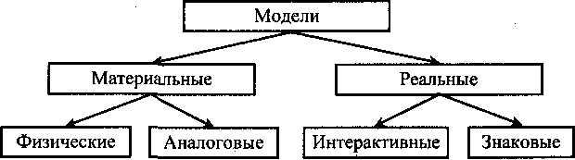

Рис. 1. Классификация моделей

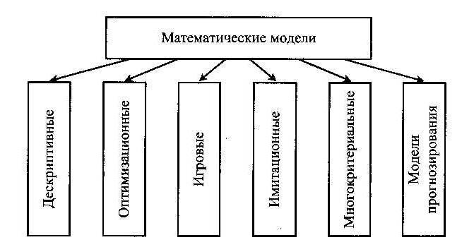

Рис. 2. Классификация математических моделей

При построении математической модели необходимо обеспе­чить достаточную точность вычислений (точность решения) и не­обходимую подробность модели. Любая математическая модель включает в себя описание основных, т. е. необходимых для исследо­вания свойств и законов функционирования исследуемого объекта, процесса или явления. В своей основе каждая мате­матическая модель имеет целевую функцию, которая описывает функционирование реального объекта, процесса или явления. В зависимости от исследуемого (моделируемого) объекта, явления или процесса целевая функция может быть представлена одной функ­циональной зависимостью, системой уравнений (линейных, нели­нейных, дифференциальных и т. д.), набором статистических дан­ных и т. д. При работе с целевой функцией исследователь воздейст­вует на нее через набор входных параметров (рис. 3).

|  |  |  |
| --- | --- | --- |
| Входной параметр 1 |  | Выходной параметр 1 |
| Входной параметр 2 |  | Выходной параметр 2 |
| Входной параметр 3 | Модель системы | Выходной параметр 3 |
| Входной параметр п- 1 | (объекта или процесса) | Выходной параметр т - 1 |
| Входной параметр n |  | Выходной параметр т |
|  |  |  |

Рис. 3. Обобщенная схема математической модели

По способу реализации математические модели можно разде­лить следующим образом.

1. Линейное программирование.

Математическая модель целиком (целевая функция и ограниче­ния) описывается уравнениями первого порядка. Линейное програм­мирование включает в себя несколько методов решения (задач):

* симплексный;
* графический;
* транспортная задача;
* целочисленное программирование.

2. Нелинейное программирование.

Целевая функция и ограничения, составляющие математическую модель, содержат хотя бы одно нелинейное уравнение (уравнение второго порядка и выше). Нелинейное программирование содержит несколько методов решения (задач):

* графический;
* регулярного симплекса;
* деформируемого многогранника (Нелдера - Мида);
* градиентный.

3. Динамическое программирование.

Ориентировано на решение задач прокладки магистралей крат­чайшим путем и перераспределения различных видов ресурсов.

4. Сетевое планирование.

Решает проблему построения графика выполнения работ, рас­пределения производственных, финансовых и людских ресурсов.

5. Принятие решений и элементы планирования.

В этом случае и качестве целевой функции выступает набор ста­тистических данных или некоторые данные прогноза. Решением задачи являются рекомендации о способах поведения (стратегии). Решение носит рекомендательный характер (приблизительное решение). Выбор стратегии целиком остается за человеком — ответ­ственным лицом, принимающим решение. Для принятия решения разработаны следующие теории:

* теория игр;
* системы массового обслуживания.

ИНСТРУКЦИЯ ПО ИСПОЛЬЗОВАНИЮ Microsoft Excel ДЛЯ РЕШЕНИЯ ЗАДАЧ ЛП

Для того чтобы решить задачу ЛП в табличном редакторе Microsoft Excel, необходимо выполнить следующие действия.

Ввести условие задачи:

-  создать экранную форму для ввода условия задачи:

* переменных,
* целевой функции (ЦФ),
* ограничений,
* граничных условий;

 - ввести исходные данные в экранную форму:

* коэффициенты ЦФ,
* коэффициенты при переменных в ограничениях,
* правые части ограничений;

-  ввести зависимости из математической модели в экранную форму:

* формулу для расчета ЦФ,
* формулы для расчета значений левых частей ограничений;

- задать ЦФ (в окне "Поиск решения"):

* целевую ячейку,
* направление оптимизации ЦФ;

- ввести ограничения и граничные условия (в окне "Поиск решения"):

* ячейки со значениями переменных,
* граничные условия для допустимых значений переменных,
* соотношения между правыми и левыми частями ограничений.

Решить задачу:

* установить параметры решения задачи (в окне "Поиск решения");
* запустить задачу на решение (в окне "Поиск решения");
* выбрать формат вывода решения (в окне "Результаты поиска решения").

***Одноиндексные задачи ЛП***

Рассмотрим пример нахождения решения для следующей одноиндексной задачи ЛП:

|  |  |
| --- | --- |
|  | (1.1) |

Ввод исходных данных

Создание экранной формы и ввод в нее условия задачи

Экранная форма для ввода условий задачи (1.1) вместе с введенными в нее исходными данными представлена на рис.1.1.

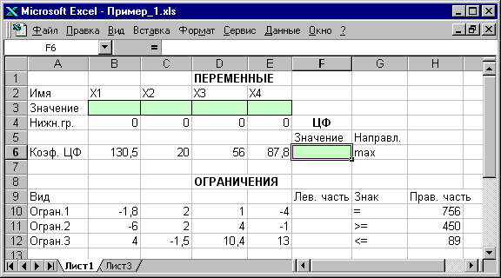

Рис.1.1. Экранная форма задачи (1.1) (курсор в ячейке F6)

В экранной форме на рис.1.1 каждой переменной и каждому коэффициенту задачи поставлена в соответствие конкретная ячейка в Excel. Имя ячейки состоит из буквы, обозначающей столбец, и цифры, обозначающей строку, на пересечении которых находится объект задачи ЛП. Так, например, переменным задачи (1.1) соответствуют ячейки B3 (), C3 (), D3 (), E3 (), коэффициентам ЦФ соответствуют ячейки B6 (130,5), C6 (20), D6 (56), E6 (87,8), правым частям ограничений соответствуют ячейки H10 (756), H11 (450), H12 (89) и т.д.

Ввод зависимостей из математической модели в экранную форму

Зависимость для ЦФ

В ячейку F6, в которой будет отображаться значение ЦФ, необходимо ввести формулу, по которой это значение будет рассчитано. Согласно (1.1) значение ЦФ определяется выражением

|  |  |
| --- | --- |
| . | (1.2) |

Используя обозначения соответствующих ячеек в Excel (см. рис.1.1), формулу для расчета ЦФ (1.2) можно записать как сумму произведений каждой из ячеек, отведенных для значений переменных задачи (B3, C3, D3, E3), на соответствующую ячейку, отведенную для коэффициентов ЦФ (B6, C6, D6, E6), то есть

|  |  |
| --- | --- |
| . | (1.3) |

Чтобы задать формулу (1.3) необходимо в ячейку F6 ввести следующее выражение и нажать клавишу "Enter"

|  |  |
| --- | --- |
| =СУММПРОИЗВ(B$3:E$3;B6:E6), | (1.4) |

где символ $ перед номером строки 3 означает, что при копировании этой формулы в другие места листа Excel номер строки 3 не изменится;

символ : означает, что в формуле будут использованы все ячейки, расположенные между ячейками, указанными слева и справа от двоеточия (например, запись B6:E6 указывает на ячейки B6, C6, D6 и E6). После этого в целевой ячейке появится 0 (нулевое значение) (рис.1.2).

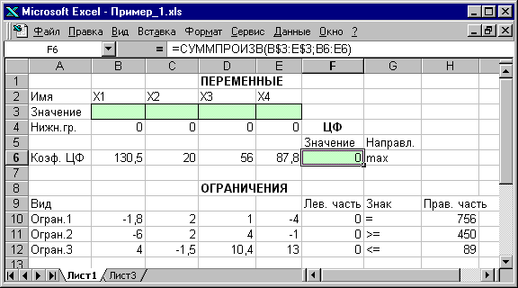

Рис.1.2. Экранная форма задачи (1.1) после ввода всех необходимых формул

(курсор в ячейке F6)

Примечание 1.1. Существует другой способ задания функций в Excel с помощью режима "Вставка функций", который можно вызвать из меню "Вставка" или при нажатии кнопки "" на стандартной панели инструментов. Так, например, формулу (1.4) можно задать следующим образом:

курсор в поле F6;

нажав кнопку "", вызовите окно "Мастер функций – шаг 1 из 2";

выберите в окне "Категория" категорию "Математические";

в окне "Функция" выберите функцию СУММПРОИЗВ;

в появившемся окне "СУММПРОИЗВ" в строку "Массив 1" введите выражение B$3:E$3, а в строку "Массив 2" – выражение B6:E6 (рис.1.3);

после ввода ячеек в строки "Массив 1" и "Массив 2" в окне "СУММПРОИЗВ" появятся числовые значения введенных массивов (см. рис.1.3), а в экранной форме в ячейке F6 появится текущее значение, вычисленное по введенной формуле, то есть 0 (так как в момент ввода формулы значения переменных задачи нулевые).

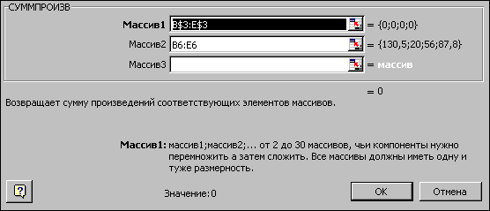

Рис.1.3. Ввод формулы для расчета ЦФ в окно "Мастер функций"

Зависимости для левых частей ограничений

Левые части ограничений задачи (1.1) представляют собой сумму произведений каждой из ячеек, отведенных для значений переменных задачи (B3, C3, D3, E3), на соответствующую ячейку, отведенную для коэффициентов конкретного ограничения (B10, C10, D10, E10 – 1-е ограничение; B11, C11, D11, E11 – 2-е ограничение и B12, C12, D12, E12 – 3-е ограничение). Формулы, соответствующие левым частям ограничений, представлены в табл.1.1.

Таблица 1.1

Формулы, описывающие ограничения модели (1.1)

|  |  |
| --- | --- |
| Левая часть ограничения | Формула Excel |
| или | =СУММПРОИЗВ(B$3:E$3;B10:E10) |
| или | =СУММПРОИЗВ(B$3:E$3;B11:E11) |
| или | =СУММПРОИЗВ(B$3:E$3;B12:E12) |

Как видно из табл.1.1, формулы, задающие левые части ограничений задачи (1.1), отличаются друг от друга и от формулы (1.4) в целевой ячейке F6 только номером строки во втором массиве. Этот номер определяется той строкой, в которой ограничение записано в экранной форме. Поэтому для задания зависимостей для левых частей ограничений достаточно скопировать формулу из целевой ячейки в ячейки левых частей ограничений. Для этого необходимо:

* поместить курсор в поле целевой ячейки F6 и скопировать в буфер содержимое ячейки F6 (клавишами "Ctrl-Insert");
* помещать курсор поочередно в поля левой части каждого из ограничений, то есть в F10, F11 и F12, и вставлять в эти поля содержимое буфера (клавишами "Shift-Insert") (при этом номер ячеек во втором массиве формулы будет меняться на номер той строки, в которую была произведена вставка из буфера);
* на экране в полях F10, F11 и F12 появится 0 (нулевое значение) (см. рис.1.2).

Проверка правильности введения формул

Для проверки правильности введенных формул производите поочередно двойное нажатие левой клавиши мыши на ячейки с формулами. При этом на экране рамкой будут выделяться ячейки, используемые в формуле (рис.1.4 и 1.5).

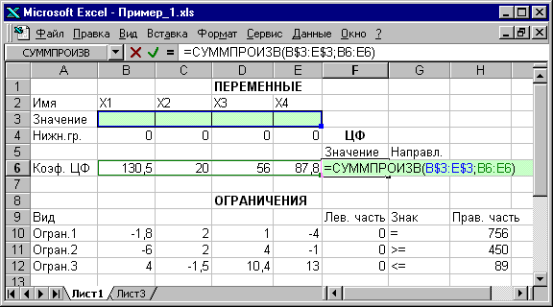

Рис.1.4. Проверка правильности введения формулы в целевую ячейку F6

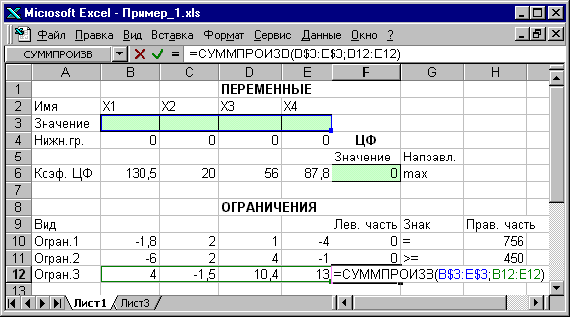

Рис.1.5. Проверка правильности введения формулы в ячейку F12

для левой части ограничения 3

Задание ЦФ

Дальнейшие действия производятся в окне "Поиск решения", которое вызывается из меню "Сервис" (рис.1.6):

* поставьте курсор в поле "Установить целевую ячейку";
* введите адрес целевой ячейки $F$6 или сделайте одно нажатие левой клавиши мыши на целевую ячейку в экранной форме ⎯ это будет равносильно вводу адреса с клавиатуры;
* введите направление оптимизации ЦФ, щелкнув один раз левой клавишей мыши по селекторной кнопке "максимальному значению".

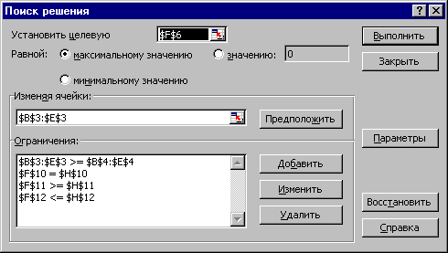

Рис.1.6. Окно "Поиск решения" задачи (1.1)

Ввод ограничений и граничных условий

Задание ячеек переменных

В окно "Поиск решения" в поле "Изменяя ячейки" впишите адреса $B$3:$E$3. Необходимые адреса можно вносить в поле "Изменяя ячейки" и автоматически путем выделения мышью соответствующих ячеек переменных непосредственно в экранной форме.

Задание граничных условий для допустимых значений переменных

В нашем случае на значения переменных накладывается только граничное условие неотрицательности, то есть их нижняя граница должна быть равна нулю (см. рис.1.1).

Нажмите кнопку "Добавить", после чего появится окно "Добавление ограничения" (рис.1.7).

В поле "Ссылка на ячейку" введите адреса ячеек переменных $B$3:$E$3. Это можно сделать как с клавиатуры, так и путем выделения мышью всех ячеек переменных непосредственно в экранной форме.

В поле знака откройте список предлагаемых знаков и выберите .

В поле "Ограничение" введите адреса ячеек нижней границы значений переменных, то есть $B$4:$E$4. Их также можно ввести путем выделения мышью непосредственно в экранной форме.

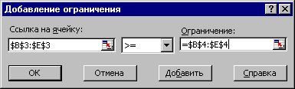

Рис.1.7. Добавление условия неотрицательности переменных задачи (1.1)

Задание знаков ограничений , , =

Нажмите кнопку "Добавить" в окне "Добавление ограничения".

В поле "Ссылка на ячейку" введите адрес ячейки левой части конкретного ограничения, например $F$10. Это можно сделать как с клавиатуры, так и путем выделения мышью нужной ячейки непосредственно в экранной форме.

В соответствии с условием задачи (1.1) выбрать в поле знака необходимый знак, например =.

В поле "Ограничение" введите адрес ячейки правой части рассматриваемого ограничения, например $H$10.

Аналогично введите ограничения: $F$11>=$H$11, $F$12<=$H$12.

Подтвердите ввод всех перечисленных выше условий нажатием кнопки OK.

Окно "Поиск решения" после ввода всех необходимых данных задачи (1.1) представлено на рис.1.6.

Если при вводе условия задачи возникает необходимость в изменении или удалении внесенных ограничений или граничных условий, то это делают, нажав кнопки "Изменить" или "Удалить" (см. рис.1.6).

1.3.1.2. Решение задачи

Установка параметров решения задачи

Задача запускается на решение в окне "Поиск решения". Но предварительно для установления конкретных параметров решения задач оптимизации определенного класса необходимо нажать кнопку "Параметры" и заполнить некоторые поля окна "Параметры поиска решения" (рис.1.8).

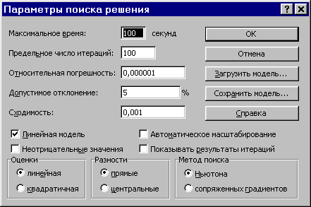

Рис.1.8. Параметры поиска решения, подходящие для большинства задач ЛП

Параметр "Максимальное время" служит для назначения времени (в секундах), выделяемого на решение задачи. В поле можно ввести время, не превышающее 32 767 секунд (более 9 часов).

Параметр "Предельное число итераций" служит для управления временем решения задачи путем ограничения числа промежуточных вычислений. В поле можно ввести количество итераций, не превышающее 32 767.

Параметр "Относительная погрешность" служит для задания точности, с которой определяется соответствие ячейки целевому значению или приближение к указанным границам. Поле должно содержать число из интервала от 0 до 1. Чем меньше количество десятичных знаков во введенном числе, тем ниже точность. Высокая точность увеличит время, которое требуется для того, чтобы сошелся процесс оптимизации.

Параметр "Допустимое отклонение" служит для задания допуска на отклонение от оптимального решения в целочисленных задачах. При указании большего допуска поиск решения заканчивается быстрее.

Параметр "Сходимость" применяется только при решении нелинейных задач.

Установка флажка "Линейная модель" обеспечивает ускорение поиска решения линейной задачи за счет применение симплекс-метода.

Подтвердите установленные параметры нажатием кнопки "OK".

Запуск задачи на решение

Запуск задачи на решение производится из окна "Поиск решения" путем нажатия кнопки "Выполнить".

После запуска на решение задачи ЛП на экране появляется окно "Результаты поиска решения" с одним из сообщений, представленных на рис.1.9, 1.10 и 1.11.

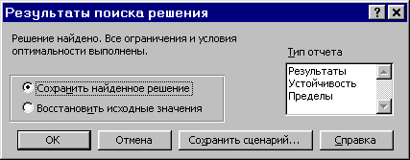

Рис.1.9. Сообщение об успешном решении задачи

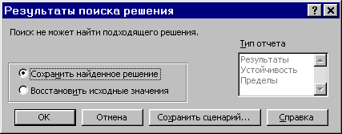

Рис.1.10. Сообщение при несовместной системе ограничений задачи

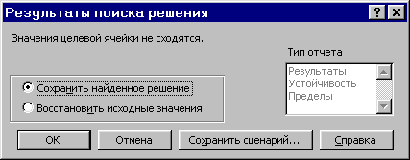

Рис.1.11. Сообщение при неограниченности ЦФ в требуемом направлении

Иногда сообщения, представленные на рис.1.10 и 1.11, свидетельствуют не о характере оптимального решения задачи, а о том, что при вводе условий задачи в Excel были допущены ошибки, не позволяющие Excel найти оптимальное решение, которое в действительности существует (см. ниже подразд.1.3.5).

Если при заполнении полей окна "Поиск решения" были допущены ошибки, не позволяющие Excel применить симплекс-метод для решения задачи или довести ее решение до конца, то после запуска задачи на решение на экран будет выдано соответствующее сообщение с указанием причины, по которой решение не найдено. Иногда слишком малое значение параметра "Относительная погрешность" не позволяет найти оптимальное решение. Для исправления этой ситуации увеличивайте погрешность поразрядно, например от 0,000001 до 0,00001 и т.д.

В окне "Результаты поиска решения" представлены названия трех типов отчетов: "Результаты", "Устойчивость", "Пределы". Они необходимы при анализе полученного решения на чувствительность (см. ниже подразд.3.3). Для получения же ответа (значений переменных, ЦФ и левых частей ограничений) прямо в экранной форме просто нажмите кнопку "OK". После этого в экранной форме появляется оптимальное решение задачи (рис.1.12).

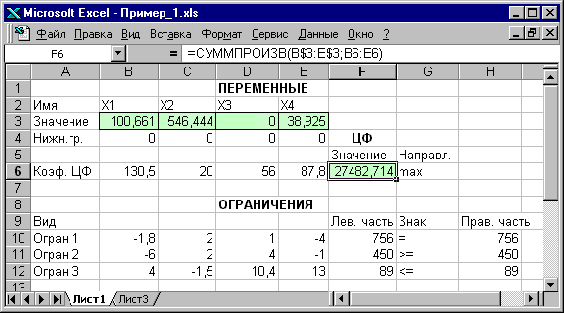

Рис.1.12. Экранная форма задачи (1.1) после получения решения

1.3.2. Целочисленное программирование

Допустим, что к условию задачи (1.1) добавилось требование целочисленности значений всех переменных. В этом случае описанный выше процесс ввода условия задачи необходимо дополнить следующими шагами.

В экранной форме укажите, на какие переменные накладывается требование целочисленности (этот шаг делается для наглядности восприятия условия задачи) (рис.1.13).

В окне "Поиск решения" (меню "Сервис"→"Поиск решения"), нажмите кнопку "Добавить" и в появившемся окне "Добавление ограничений" введите ограничения следующим образом (рис.1.14):

* в поле "Ссылка на ячейку" введите адреса ячеек переменных задачи, то есть $B$3:$E$3;
* в поле ввода знака ограничения установите "целое";
* подтвердите ввод ограничения нажатием кнопки "OK".

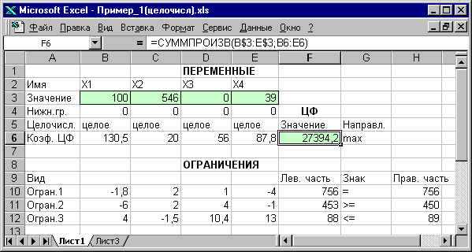

Рис.1.13. Решение задачи (1.1) при условии целочисленности ее переменных

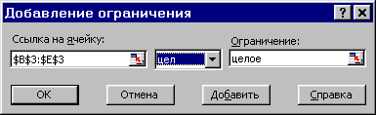

Рис.1.14. Ввод условия целочисленности переменных задачи (1.1)

На рис.1.13 представлено решение задачи (1.1), к ограничениям которой добавлено условие целочисленности значений ее переменных.

1.3.3. Двухиндексные задачи ЛП

Двухиндексные задачи ЛП вводятся и решаются в Excel аналогично одноиндексным задачам. Специфика ввода условия двухиндексной задачи ЛП состоит лишь в удобстве матричного задания переменных задачи и коэффициентов ЦФ.

Рассмотрим решение двухиндексной задачи, суть которой заключается в оптимальной организации транспортных перевозок штучного товара со складов в магазины (табл.1.2).

Таблица 1.2

Исходные данные транспортной задачи

|  |  |  |  |  |
| --- | --- | --- | --- | --- |
| Тарифы, руб./шт. | 1-й магазин | 2-й магазин | 3-й магазин | Запасы, шт. |
| 1-й склад | 2 | 9 | 7 | 25 |
| 2-й склад | 1 | 0 | 5 | 50 |
| 3-й склад | 5 | 4 | 100 | 35 |
| 4-й склад | 2 | 3 | 6 | 75 |
| Потребности, шт. | 45 | 90 | 50 |

Целевая функция и ограничения данной задачи имеют вид

|  |  |
| --- | --- |
|  | (1.5) |

Экранные формы, задание переменных, целевой функции, ограничений и граничных условий двухиндексной задачи (1.5) и ее решение представлены на рис.1.15, 1.16, 1.17 и в табл.1.3.

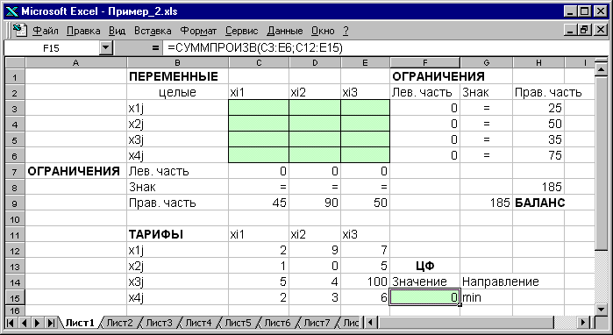

Рис.1.15. Экранная форма двухиндексной задачи (1.5) (курсор в целевой ячейке F15) Таблица 1.3

Формулы экранной формы задачи (1.5)

|  |  |
| --- | --- |
| Объект математической модели | Выражение в Excel |
| Переменные задачи | C3:E6 |
| Формула в целевой ячейке F15 | =СУММПРОИЗВ(C3:E6;C12:E15) |
| Ограничения по строкам  в ячейках F3, F4, F5, F6 | =СУММ(C3:E3)  =СУММ(C4:E4)  =СУММ(C5:E5)  =СУММ(C6:E6) |
| Ограничения по столбцам  в ячейках С7, D7, E7 | =СУММ(C3:C6)  =СУММ(D3:D6)  =СУММ(E3:E6) |
| Суммарные запасы и потребности  в ячейках H8, G9 | =СУММ(H3:H6)  =СУММ(C9:E9) |

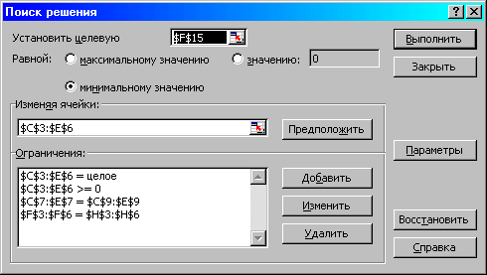

Рис.1.16. Ограничения и граничные условия задачи (1.5)

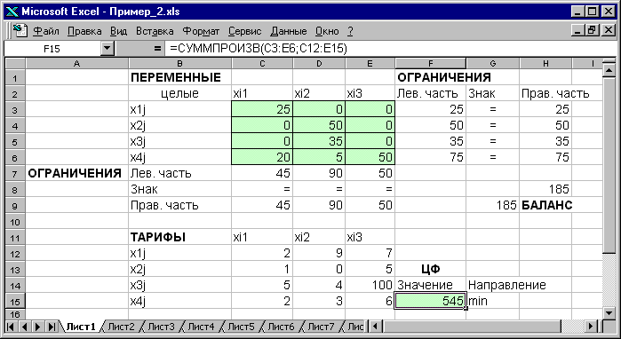

Рис.1.17. Экранная форма после получения решения задачи (1.5)

(курсор в целевой ячейке F15)

1.3.4. Задачи с булевыми переменными

Частным случаем задач с целочисленными переменными являются задачи, в результате решения которых искомые переменные  могут принимать только одно из двух значений: 0 или 1. Такие переменные в честь предложившего их английского математика Джорджа Буля называют булевыми. На рис.1.18 представлена экранная форма с решением некоторой двухиндексной задачи с булевыми переменными.

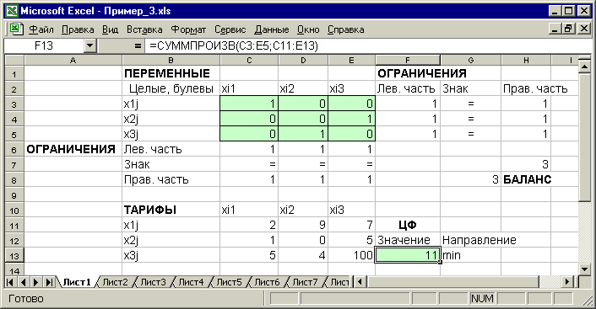

Рис.1.18. Решение двухиндексной задачи с булевыми переменными

Помимо задания требования целочисленности (см. подразд.1.3.2) при вводе условия задач с булевыми переменными необходимо:

* для наглядности восприятия ввести в экранную форму слово "булевы" в качестве характеристики переменных (см. рис.1.18);
* в окне "Поиск решения" добавить граничные условия, имеющие смысл ограничения значений переменных по их единичной верхней границе (рис.1.19).

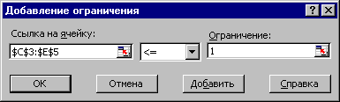

Рис.1.19. Добавление условия единичной верхней границы значений переменных двухиндексной задачи с булевыми переменными

Вид окна "Поиск решения" для задачи с булевыми переменными, представленной на рис.1.18, приведен на рис.1.20.

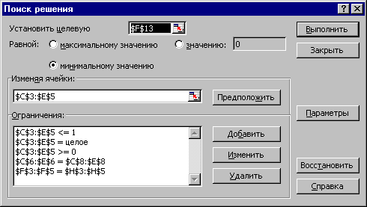

Рис.1.20. Окно "Поиск решения" для задачи с булевыми переменными, представленной на рис.1.18

1.3.5. Возможные ошибки при вводе условий задач ЛП

Если при решении задачи ЛП выдается сообщение о невозможности нахождения решения, то возможно, что причина заключается в ошибках ввода условия задачи в Excel. Поэтому, прежде чем делать вывод о принципиальной невозможности нахождения оптимального решения задачи, ответьте на вопросы из табл.1.4.

|  |  |  |  |  |  |  |  |  |  |  |  |  |  |
| --- | --- | --- | --- | --- | --- | --- | --- | --- | --- | --- | --- | --- | --- |
| Таблица 1.4  Список вопросов, позволяющих выявить ошибки ввода условия задачи в Excel | Месторасположение в Excel | Экранная форма | Экранная форма | Экранная форма | Окно "Поиск решения" | Окно "Поиск решения" | Окно "Поиск решения"  Поле "Изменяя ячейки" | Экранная форма,  Окно "Поиск решения"  Поле "Ограничения" | Окно "Поиск решения"  Поле "Ограничения" | Окно "Поиск решения"  Поле "Ограничения" | Окно "Поиск решения"  Поле "Ограничения" | Окно "Поиск решения"  Поле "Ограничения" | Окно "Параметры поиска решения" |
| Вопрос | Правильно ли Вы ввели численные значения и знаки (+, —) коэффициентов целевой функции и ограничений, правых частей ограничений ? | Сбалансирована ли двухиндексная задача? | Правильны ли формулы в целевой ячейке и в ячейках левых частей ограничений? Для наглядности проверки поставьте курсор на ячейку с формулой и сделайте двойной щелчок левой клавишей мыши. Рамкой в экранной форме будут выделены ячейки, участвующие в данной формуле (см. рис.1.4, 1.5). | Правильно ли указан адрес целевой ячейки? | Правильно ли указано направление оптимизации ЦФ? | Правильно ли указаны адреса ячеек переменных? | Правильно ли введены знаки ограничений (<=, >=, =) ? | Правильно ли указаны адреса ячеек левых и правых частей ограничений? | Не забыли ли Вы задать требование неотрицательности переменных? | Не забыли ли Вы задать требования по единичному значению верхней границы переменных (для задач с булевыми переменными) | Не забыли ли Вы задать условие целочисленности переменных (согласно условию задачи)? | Проверьте правильность установки параметров (см. подразд.1.3.1.2) |
| № | 1 | 2 | 3 | 4 | 5 | 6 | 7 | 8 | 9 | 10 | 11 | 12 |

ВАРИАНТЫ

Используя MS Excel, найти решение для модели ЛП, соответствующей заданному варианту (табл.1.5).

Таблица 1.5

Варианты задач к лабораторной работе №1

|  |  |
| --- | --- |
| № варианта | Математическая модель |
| 1 |  |
| 2 |  |

|  |  |
| --- | --- |
| № варианта | Математическая модель |
| 3 |  |
| 4 |  |
| 5 |  |
| 6 |  |
| 7 |  |

|  |  |
| --- | --- |
| № варианта | Математическая модель |
| 8 |  |
| 9 |  |
| 10 |  |
| 11 |  |
| 12 |  |

Контрольные вопросы

Что такое модель?

Приведите классификацию моделей.

Какие вы знаете виды математических моделей?

Дайте определение целевой функции.

Что такое область допустимых решений?

Что называется допустимым решением, оптимальным решением?

Какие способы реализации математических моделей вы знаете?

**Лабораторная работа №2: Сведение произвольной задачи линейного программирования к основной задаче линейного программирования**

**Цель работы:** Научиться сводить произвольную задачу линейного программирования к основной задаче линейного программирования. Решить задачу линейного программирования симплекс-методом.

**Задачи:**

• развитие творческого профессионального мышления;

• познавательная мотивация;

• овладение языком науки, навыки оперирования понятиями;

• овладение умениями и навыками постановки и решения задач;

• углубление теоретической и практической подготовки;

• развитие инициативы и самостоятельности студентов.

**Оборудование:** методическая разработка, конспект лекций, компьютеры.

Обеспечение лабораторно-практического занятия:

1 Игорь Борисович Петров "Математическое моделирование нелинейных процессов. Учебник для академического бакалавриата", Юрайт, 2019

2 С.В. Звонарев. Основы математического моделирования Екб, издательство Уральского Федерального Университета, 2019

3 Указания к выполнению лабораторных работ

**План работы:**

1 Ознакомиться с темой и целью работы.

2 Повторить краткий теоретический материал.

3 Ознакомиться с заданием работы.

4 Выполнить работу.

5 Ответить на контрольные вопросы.

**ТЕОРЕТИЧЕСКАЯ ЧАСТЬ**

Задачи оптимального планирования, связанные с отысканием оптимума заданной целевой функции (линейной формы) при наличии ограничений в виде линейных уравнений или линейных неравенств относятся к задачам линейного программирования.

Линейное программирование – это направление математического программирования, изучающее методы решения экстремальных задач, которые характеризуются линейной зависимостью между переменными и линейным критерием.

Сущность линейного программирования состоит в нахождении точек наибольшего или наименьшего значения некоторой функции при определенном наборе ограничений, налагаемых на аргументы и образующих систему ограничений, которая имеет, как правило, бесконечное множество решений. Каждая совокупность значений переменных (аргументов функции F), которые удовлетворяют системе ограничений, называется допустимым планом задачи линейного программирования. Функция F, максимум или минимум которой определяется, называется целевой функцией задачи. Допустимый план, на котором достигается максимум или минимум функции F, называется оптимальным планом задачи.

Система ограничений, определяющая множество планов, диктуется условиями производства. Задачей линейного программирования (ЗЛП) является выбор из множества допустимых планов наиболее выгодного (оптимального).

Общая форма задачи линейного программирования формулируют следующим образом:

|  |  |
| --- | --- |
| example_2_1_5 | (1) |
| example_2_1_6 | (2) |
| example_2_1_7 | (3) |

Коэффициенты ai,j, bi, cj, j = 1, 2, ... , n, i =1, 2, ... , m – любые действительные числа (возможно 0).

Итак, решения, удовлетворяющие системе ограничений (1) условий задачи и требованиям неотрицательности (2), называются допустимыми, а решения, удовлетворяющие одновременно и требованиям минимизации (максимализации) (3) целевой функции, - оптимальными.

Выше описанная задача линейного программирования (ЗЛП) представлена в общей форме, но одна и та же (ЗЛП) может быть сформулирована в различных эквивалентных формах. Наиболее важными формами задачи линейного программирования являются каноническая и стандартная.

В канонической форме задача является задачей на максимум (минимум) некоторой линейной функции F, ее система ограничений состоит только из равенств (уравнений). При этом переменные задачи х1, х2, ..., хn являются неотрицательными:

|  |  |
| --- | --- |
| example_2_1_8 | (4) |
| example_2_1_6 | (5) |
| example_2_1_7 | (6) |

К канонической форме можно преобразовать любую задачу линейного программирования.

Правило приведения ЗЛП к каноническому виду:

1. Если в исходной задаче некоторое ограничение (например, первое) было неравенством, то оно преобразуется в равенство, введением в левую часть некоторой неотрицательной переменной, при чем в неравенства «≤» вводится дополнительная неотрицательная переменная со знаком «+»; в случаи неравенства «≥» - со знаком «-»

|  |  |
| --- | --- |
| example_2_1_9 | (7) |

Вводим переменную example_2_1_10.

Тогда неравенство (7) запишется в виде:

|  |  |
| --- | --- |
| example_2_1_11 | (8) |

В каждое из неравенств вводится своя “уравнивающая” переменная, после чего система ограничений становится системой уравнений.

2. Если в исходной задаче некоторая переменная не подчинена условию неотрицательности, то ее заменяют (в целевой функции и во всех ограничениях) разностью неотрицательных переменных

|  |  |
| --- | --- |
| example_2_1_12 | , l - свободный индекс |

3. Если в ограничениях правая часть отрицательна, то следует умножить это ограничение на (-1)

4. Наконец, если исходная задача была задачей на минимум, то введением новой целевой функции F1 = -F мы преобразуем нашу задачу на минимум функции F в задачу на максимум функции F1.

Таким образом, всякую задачу линейного программирования можно сформулировать в канонической форме.

В стандартной форме задача линейного программирования является задачей на максимум (минимум) линейной целевой функции. Система ограничений ее состоит из одних линейных неравенств типа « <= » или « >= ». Все переменные задачи неотрицательны.

|  |  |
| --- | --- |
| example_2_1_13 | (9) |
| example_2_1_7 |  |
| example_2_1_6 |  |

Всякую задачу линейного программирования можно сформулировать в стандартной форме. Преобразование задачи на минимум в задачу на максимум, а также обеспечение не отрицательности переменных производится так же, как и раньше. Всякое равенство в системе ограничений равносильно системе взаимопротивоположных неравенств:

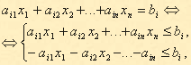

Существует и другие способы преобразования системы равенств в систему неравенств, т.е. всякую задачу линейного программирования можно сформулировать в стандартной форме.

**Решение задач линейного программирования симплекс-методом**.

Идея симплекс-метода заключается в последовательном улучшении первоначального плана путем упорядоченного перехода от одного опорно­го плана к другому и завершается нахождением оптимального плана. Сим­плекс-методом решаются только канонические задачи линейного программирования. Решение канонической задачи симплекс-методом существенно облегчается применением так называемых симплексных таблиц. Всякую  
каноническую задачу можно записать условно в виде таблицы. Таблица  
заполняется следующим образом: первые т строк содержат в условной  
форме уравнения системы ограничений, разрешенные относительно базис­ных переменных. В последней строке записана целевая функция, эта строка называется F -строкой. В столбцах записаны свободные переменные и свободные члены.

Условие оптимальности плана: если ЗЛП на максимум, то в F-строке не должно быть отрицательных элементов; если ЗЛП на минимум, то в F-строке не должно быть положительных элементов.

Алгоритм решения:

Исходную задачу линейного программирования приводим к каноническому виду путем введения базисных переменных.

Базисные переменные выражаем через свободные переменные.

Строим начальный план, полагая свободные переменные равными  
нулю, тогда базисные переменные будут равны свободным членам.

Строим первую симплекс-таблицу.

Проверяем план на оптимальность. Если план не оптимален, то его улучшаем.

Улучшение плана.

а) выбор разрешающего столбца: для этого в F- строке выбираем максимальный по абсолютной величине из отрицательных элементов, если задача на максимум, или, максимальный из положительных элементов, если задача на минимум. Пусть это будет столбец с номером s;

б) выбор разрешающей строки: выбираем строку с минимальным симплексным отношением. Симплексные отношения - это отношение свободных членов к положительным элементам разрешающего столбца. Пусть это будет строка с номером r.

в) выбор разрешающего элемента: элемент, стоящий на пересечении разрешающих строки и столбца. Пусть это будет элемент .

г) переменную вводим в базис вместо переменной  .

д) элементы новой симплекс-таблицы  пересчитываем по следующим формулам:

разрешающий элемент ,

элементы разрешающего столбца ,

элементы разрешающей строки ,

остальные элементы симплекс-таблицы по правилу прямоугольника:



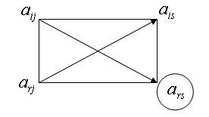

Вновь полученный план проверяем на оптимальность.

Если в какой-либо системе (экономической, организационной, военной и т.д.) имеющихся в наличии ресурсов не хватает для эффективного выполнения каждой из намеченных работ, то возникают так называемые распределительные задачи. Цель решения распределительной задачи – отыскание оптимального распределения ресурсов по работам. Под оптимальностью распределения может пониматься, например, минимизация общих затрат, связаных с выполнением работ, или максимизация получаемого в результате общего дохода.

Для решения таких задач используются методы математического программирования. Математическое программирование – это раздел математики, занимающийся разработкой методов отыскания экстремальных значений функции, на аргументы которой наложены ограничения. Слово "программирование" заимствовано из зарубежной литературы, где оно используется в смысле "планирование".

Наиболее простыми и лучше всего изученными среди задач математического программирования являются задачи линейного программирования.

Характерные черты задач ЛП следующие:

1) показатель эффективности L представляет собой линейную функцию, заданную на элементах решения ;

2) ограничительные условия, налагаемые на возможные решения, имеют вид линейных равенств или неравенств.

В общей форме записи модель задачи ЛП имеет вид:

|  |  |
| --- | --- |
| целевая функция (ЦФ)  ;  при ограничениях | (2.1) |

Допустимое решение – это совокупность чисел , удовлетворяющих ограничениям задачи (2.1).

Оптимальное решение – это план , при котором ЦФ принимает свое максимальное (минимальное) значение.

Для построения математической модели необходимо ответить на следующие три вопроса.

1. Что является искомыми величинами, то есть переменными этой задачи?

2. В чем состоит цель, для достижения которой из всех допустимых значений переменных нужно выбрать те, которые будут соответствовать наилучшему, то есть оптимальному, решению?

3. Какие ограничения должны быть наложены на переменные, чтобы выполнялись условия, описанные в задаче?

В данной лабораторной работе рассматривается одноиндексная задача ЛП, представляющая собой общую распределительную задачу, которая характеризуется различными единицами измерения работ и ресурсов.

Рассмотрим следующую задачу (вариант 0 из табл.2.1).

Постановка задачи

Мебельный комбинат выпускает книжные полки А из натурального дерева со стеклом, полки B1 из полированной ДСП (древесно-стружечной плиты) без стекла и полки B2 из полированной ДСП со стеклом. Габариты полок А, B1 и В2 следующие: длина 1100 (d) мм, ширина 250 (w) мм, высота 300 (h) мм (рис.2.2). Размер листа ДСП  м.



Рис.2.2. Габариты полок, выпускаемых мебельным комбинатом

При изготовлении полок А выполняются следующие работы: столярные, покрытие лаком, сушка, резка стекла, упаковка. Все операции, производимые в ходе столярных работ и упаковки, выполняются вручную. Полки B1 и В2 поставляются в торговую сеть в разобранном виде. За исключением операции упаковки, все остальные операции (производство комплектующих полки, резка стекла) при изготовлении полок B1 и В2, выполняются на специализированных автоматах.

Трудоемкость столярных работ по выпуску одной полки А составляет 4 (Тр1) ч. Производительность автомата, покрывающего полки А лаком – 10 (Пр1) полок в час, автомата, режущего стекло – 100 (Пp2) стекол в час. Сменный фонд времени автомата для покрытия лаком – 7 (ФВ1) ч, автомата для резки стекла – 7,5 (ФВ2) ч. Сушка полок, покрытых лаком, происходит в течение суток в специальных сушилках, вмещающих 50 (V1) полок. На упаковку полки А требуется 4 (Тр2) минуты. В производстве полок заняты 40 (Р1) столяров и 14 (Р2) упаковщиков.

Производительность автомата, производящего комплектующие полок B1 и В2, равна 3 (Пр3) полки в час, а его сменный фонд времени равен 7,4 (ФВ3) ч, трудоемкость упаковочных работ составляет 8 (Тр3) мин для полки В1 и 10 (Тр4) мин для полки В2.

От поставщиков комбинат получает в месяц 400 (Z1) листов полированной ДСП, 230 (Z2) листов ДВП (древесно-волокнистой плиты), а также 260 (Z3) листов стекла. Из каждого листа ДВП можно выкроить 14 (К1) задних стенок полок B1 и В2, а из каждого листа стекла – 10 (К2) стекол для полок А и В2.

Склад готовой продукции может разместить не более 350 (V2) полок и комплектов полок, причем ежедневно в торговую сеть вывозится в среднем 40 (N) полок и комплектов. На начало текущего месяца на складе осталось 100 (Ост) полок, произведенных ранее. Себестоимость полки А равна 205 (C1) руб., полки В без стекла – 142 (C2) руб., со стеклом – 160 (С3) руб.

Маркетинговые исследования показали, что доля продаж полок обоих видов со стеклом составляет не менее 60% (Д) в общем объеме продаж, а емкость рынка полок производимого типа составляет около 5300 (V3) штук в месяц. Мебельный комбинат заключил договор на поставку заказчику 50 (З) полок типа В2 в текущем месяце.

Составьте план производства полок на текущий месяц. Известны цены реализации полок: полка А – 295 (Ц1) руб., полка В без стекла – 182 (Ц2) руб., полка В со стеклом – 220 (Ц3) руб.

Построение модели

I этап построения модели заключается в определении (описании, задании, идентификации) переменных. В данной задаче искомыми неизвестными величинами является количество полок каждого вида, которые будут произведены в текущем месяце. Таким образом, – количество полок А (шт./мес.); – количество полок В1 (шт./мес.); – количество полок В2 (шт./мес.).

II этап построения модели заключается в построении целевой функции, представляющей цель решения задачи. В данном случае цель – это максимизация прибыли, получаемой от продажи полок всех видов в течение месяца. Поскольку в этой задаче прибыль может быть определена как разность между ценой (Ц1, Ц2, Ц3) и себестоимостью (С1, С2, С3), то ЦФ имеет вид

|  |  |
| --- | --- |
|  |  |

III этап построения модели заключается в задании ограничений, моделирующих условия задачи. Все ограничения рассматриваемой задачи можно разделить на несколько типов.

Ограничения по фонду времени (с использованием трудоемкости работ)

Левая часть ограничений по фонду времени представляет собой время, затрачиваемое на производство полок в течение месяца в количестве , ,  штук. Правая часть ограничения – это фонд рабочего времени исполнителя работы (рабочего или автомата) за смену. Неравенство (2.2) описывает ограничение по фонду времени на выполнение столярных работ. Коэффициент 4 ч/шт. (Тр1) – это время, затрачиваемое на столярные работы при производстве одной полки типа А (трудоемкость); 40 чел. (Р1) – это количество столяров, участвующих в производстве; 8  – количество часов работы одного человека в течение смены; 1 см./дн. – количество смен в одном рабочем дне; 22 дн./мес . – количество рабочих дней в месяце (табл.2.1):

|  |  |  |
| --- | --- | --- |
|  |  | (2.2) |
|  | |

Примечание 2.2. Важным моментом проверки правильности составления ограничений является проверка совпадения единиц измерения левой и правой частей ограничения. В ограничении (2.2) левая и правая части измеряются в часах, потраченных на выпуск продукции в течение месяца.

Аналогично записывается ограничение (2.3) по фонду времени на упаковочные работы, в котором 14 чел. (Р2) – это количество упаковщиков:

|  |  |  |
| --- | --- | --- |
|  |  | (2.3) |
|  | |

Ограничения по фонду времени (с использованием производительности работ)

Неравенство (2.4) описывает ограничение по фонду времени на покрытие лаком полок типа А. Отличие ограничений, учитывающих данные о производительности работ, от ограничений, учитывающих данные о трудоемкости работ, состоит в том, что производительность необходимо преобразовать в трудоемкость. Трудоемкость является величиной, обратной производительности. Коэффициент  () при  в (2.4) – это количество часов, приходящихся на покрытие лаком одной полки типа А. При записи правой части ограничения учитываем, что автомат, выполняющий покрытие лаком, работает не полную смену (8 ч), а в течение сменного фонда времени 7 ч (ФВ1). Это связано с необходимостью подготовки автомата к работе и обслуживанием его после окончания работы.

|  |  |  |
| --- | --- | --- |
|  |  | (2.4) |
|  | |

Неравенство (2.5) описывает ограничение по фонду времени на резку стекла для полок типа А и В2:

|  |  |  |
| --- | --- | --- |
|  |  | (2.5) |
|  | |

Неравенство (2.6) описывает ограничение по фонду времени на производство комплектующих полок типа В1 и В2:

|  |  |  |
| --- | --- | --- |
|  |  | (2.6) |
|  | |

Ограничения по запасу расходуемых в производстве материалов

(по запасу используемых для производства полок деталей)

Неравенство (2.7) описывает ограничение по запасу листов ДСП, поставляемых на комбинат ежемесячно. При этом следует учесть, что из листа ДСП надо выкраивать комплекты (верхнюю и нижнюю стороны полок, 2 боковые стороны) для производства полок. Поэтому при задании ограничения имеет смысл ориентироваться не на количество листов ДСП, а на количество комплектов для полок [правая часть (2.7)], которые можно получить из имеющегося запаса ДСП. Но поскольку листы ДСП можно раскраивать различными способами и получать при этом различное количество деталей и комплектов, то обозначим месячный запас комплектов в правой части (2.7) как  и рассмотрим способ его численного определения позже. В левой части ограничения (2.7) задается количество комплектов (по одному на полку), необходимых на производство полок в течение месяца в объеме , :

|  |  |  |
| --- | --- | --- |
|  |  | (2.7) |
|  | |

Аналогично ограничению по ДСП неравенство (2.8.) – это ограничение по запасу задних стенок из ДВП для полок В1 и В2, а неравенство (2.9) – ограничение по запасу стекол для полок А и В2. В отличие от ДСП листы ДВП и листы стекла кроятся стандартным способом, и из каждого листа ДВП получается 14 (К1) задних стенок полок, а из каждого листа стекла получается 10 (К2) стекол. Ежемесячный запас листов ДВП и стекла составляет соответственно 230 (Z2) и 260 (Z3). При составлении левых частей ограничений (2.8) и (2.9) следует учесть, что на каждую полку В1 и В2 приходится по одной задней стенке, а на каждую полку А и В2 – по 2 стекла:

|  |  |  |
| --- | --- | --- |
|  |  | (2.8) |
|  | |

|  |  |  |
| --- | --- | --- |
|  |  | (2.9) |
|  | |

Ограничения по емкости вспомогательных помещений и рынка

Неравенство (2.10) является ограничением по количеству полок А, которые может вместить сушилка. В правой части (2.10) представлено количество полок, которые могут быть просушены в течение месяца (в день может быть просушено 50 (V1) полок):

|  |  |  |
| --- | --- | --- |
|  |  | (2.10) |
|  | |

Неравенство (2.11) описывает ограничение по количеству полок всех видов, которые может вместить склад готовой продукции. При этом правая часть (2.11) учитывает, что общая емкость склада уменьшена на 100 (Ост) полок, которые остались невывезенными с прошлого месяца. Кроме того, в течение месяца каждый день будет освобождаться по 40 (N) мест для полок:

|  |  |  |
| --- | --- | --- |
|  |  | (2.11) |
|  | |

Неравенство (2.12) описывает ограничение по примерной емкости рынка, равной 5300 (V3) полкам всех видов:

|  |  |  |
| --- | --- | --- |
|  |  | (2.12) |

Ограничения по гарантированному заказу

Неравенство (2.13) показывает, что необходимо произвести как минимум 50 (З) заказанных полок В2, а возможно, и большее количество, но уже для свободной продажи:

|  |  |  |
| --- | --- | --- |
|  |  | (2.13) |

Ограничения по соотношению объемов продаж различных товаров

Неравенство (2.14) показывает, что доля полок А и В2 в общем объеме полок, производимых для свободной продажи, должна составлять не менее 60% (Д). К такому выводу приводят результаты маркетинговых исследований. Поскольку из всех полок В2 в свободную продажу поступит лишь , то это учитывается при составлении ограничения (2.14), которое после алгебраических преобразований принимает вид (2.15).

|  |  |  |
| --- | --- | --- |
|  |  | (2.14) |

|  |  |
| --- | --- |
|  | (2.15) |

Определение количества комплектов для полок В1 и В2

Рассмотрим подробно вопрос определения максимально возможного количества комплектов для полок В1 и В2, которое можно произвести из ежемесячного запаса ДСП. В зависимости от размеров листов ДСП ( мм) и габаритов полок ( мм) детали полок В1 и В2 можно выкроить различными способами. Рассмотрим три возможных варианта такого раскроя, представленные на рис.2.3 (затемненные участки – это неиспользованная площадь ДСП).

Согласно 1-му варианту из одного листа ДСП для полок В1 и В2 можно выкроить 19 деталей верхней или нижней стенок, а также 9 деталей боковых стенок. По 2-му варианту раскроя получаем 12 деталей верхней или нижней стенок и 36 деталей боковых стенок. По 3-му варианту раскроя получаем 16 деталей верхней или нижней стенок и 18 деталей боковых стенок. Обозначим количество листов ДСП, раскроенных в течение месяца: по 1-му варианту через  (лист./мес.); по 2-му варианту -  (лист./мес.); по 3-му варианту –  (лист./мес.). При производстве полок нам выгодно стремиться к такому раскрою листов ДСП, при котором из полученных деталей можно укомплектовать максимальное количество полок. Количество комплектов, получаемых из раскроенных деталей, мы ранее обозначили через. Таким образом, наша цель описывается целевой функцией

|  |  |
| --- | --- |
|  | компл./мес. |





Рис.2.3. Возможные варианты раскроя листов ДСП

Количество всех раскроенных листов ДСП не должно превышать 400 (Z1), то есть ежемесячный запас их на складе:

|  |  |
| --- | --- |
|  | лист./мес. |

При этом, поскольку в каждый комплект входит одна верхняя и одна нижняя стенки, количество нижних и верхних стенок, получаемых при раскрое всех листов ДСП [левая часть (2.16)], должно быть не меньше чем :

|  |  |  |
| --- | --- | --- |
|  |  | (2.16) |
|  | |  |

Аналогичный смысл имеет ограничение (2.17), которое задает нижнюю границу количества боковых стенок полок:

|  |  |  |
| --- | --- | --- |
|  |  | (2.17) |

После преобразования описанных неравенств получим модель задачи (2.18), позволяющую раскроить максимальное количество комплектов:

|  |  |
| --- | --- |
| ; | (2.18) |

Таким образом, при решении задачи (2.18) симплекс-методом (например, в MS Excel) переменная  непосредственно определяет значение ЦФ, а переменные ,  и  влияют на изменение значения ЦФ косвенно, через ограничения. Решив задачу (2.18) для варианта 0, мы получим значение правой части ограничения (2.7) Y=3387 компл, после чего сможем решить исходную задачу, модель которой имеет вид:

|  |  |
| --- | --- |
|  | (2.19) |

Решив задачу (2.19), получаем

|  |  |
| --- | --- |
| шт./мес.,  шт./мес.,  шт./мес.,  руб./мес., | (2.20) |

то есть в текущем месяце необходимо произвести 1100 полок А и 120 полок В2, а производство полок В1 нецелесообразно. После реализации всех произведенных полок комбинат получит прибыль в размере 106 200 рублей.

2

|  |  |  |  |  |  |  |  |  |  |  |  |  |  |  |  |  |  |  |  |  |  |  |  |  |  |  |  |
| --- | --- | --- | --- | --- | --- | --- | --- | --- | --- | --- | --- | --- | --- | --- | --- | --- | --- | --- | --- | --- | --- | --- | --- | --- | --- | --- | --- |
| 2.5. ВАРИАНТЫ | Таблица 2.1  Исходные данные вариантов задач к лабораторной работе №2 | 12 | 1340 | 270 | 360 | 1,6 | 10 | 16 | 20 | 7 | 9 | 6 | 220 | 15 | 7,4 | 7,2 | 7,6 | 375 | 155 | 200 | 9 | 17 | 80 | 420 | 1900 | 35 | 40 |
| 11 | 870 | 230 | 350 | 6,4 | 7 | 14 | 16 | 14 | 2 | 8 | 140 | 14 | 7,3 | 7,1 | 7,5 | 420 | 140 | 270 | 11 | 9 | 30 | 340 | 3100 | 70 | 120 |
| 10 | 1300 | 260 | 340 | 2 | 9 | 15 | 18 | 30 | 10 | 5 | 210 | 13 | 7,0 | 7,7 | 7,4 | 385 | 175 | 210 | 18 | 16 | 25 | 410 | 4300 | 30 | 50 |
| 9 | 910 | 240 | 330 | 6 | 6 | 10 | 13 | 8 | 8 | 3 | 110 | 12 | 7,2 | 7,6 | 7,8 | 410 | 160 | 230 | 13 | 8 | 70 | 330 | 2700 | 65 | 140 |
| 8 | 1260 | 270 | 320 | 2,4 | 8 | 11 | 14 | 11 | 6 | 4 | 200 | 11 | 7,1 | 7,5 | 7,7 | 395 | 205 | 220 | 8 | 15 | 35 | 390 | 1400 | 38 | 60 |
| 7 | 950 | 230 | 310 | 5,6 | 5 | 8 | 9 | 25 | 3 | 7 | 120 | 10 | 7,7 | 7,4 | 7,6 | 350 | 180 | 290 | 12 | 7 | 60 | 320 | 1500 | 60 | 150 |
| 6 | 1220 | 260 | 240 | 2,8 | 7 | 10 | 11 | 9 | 13 | 4 | 190 | 9 | 7,6 | 7,3 | 7,5 | 405 | 195 | 230 | 7 | 14 | 45 | 380 | 2500 | 44 | 70 |
| 5 | 990 | 240 | 250 | 5,2 | 8 | 13 | 14 | 16 | 5 | 6 | 130 | 8 | 7,5 | 7,2 | 7,4 | 370 | 200 | 180 | 17 | 6 | 75 | 310 | 4000 | 55 | 160 |
| 4 | 1180 | 270 | 260 | 3,2 | 6 | 9 | 10 | 27 | 7 | 2 | 180 | 7 | 7,4 | 7,1 | 7,8 | 415 | 215 | 240 | 6 | 13 | 55 | 370 | 1100 | 72 | 80 |
| 3 | 1030 | 230 | 270 | 4,8 | 9 | 13 | 14 | 6 | 11 | 5 | 250 | 6 | 7,3 | 7,0 | 7,7 | 380 | 220 | 190 | 16 | 5 | 40 | 300 | 3000 | 50 | 170 |
| 2 | 1140 | 260 | 280 | 3,6 | 5 | 10 | 12 | 19 | 12 | 9 | 170 | 5 | 7,2 | 7,7 | 7,6 | 365 | 235 | 250 | 5 | 12 | 65 | 360 | 3700 | 67 | 90 |
| 1 | 1070 | 240 | 290 | 4,4 | 10 | 15 | 16 | 22 | 16 | 4 | 150 | 4 | 7,1 | 7,6 | 7,5 | 390 | 240 | 200 | 15 | 11 | 20 | 400 | 2000 | 45 | 110 |
| 0 | 1100 | 250 | 300 | 4 | 4 | 8 | 10 | 40 | 14 | 10 | 100 | 3 | 7 | 7,5 | 7,4 | 400 | 230 | 260 | 14 | 10 | 50 | 350 | 5300 | 40 | 100 |
| № вар. | D | w | h | Тр1 | Тр2 | Тр3 | Тр4 | Р1 | Р2 | Пp1 | Пp2 | Пp3 | ФВ1 | ФВ2 | ФВ3 | Z1 | Z2 | Z3 | К1 | К2 | V1 | V2 | V3 | N | Ост |

|  |  |  |  |  |  |  |  |  |  |  |  |
| --- | --- | --- | --- | --- | --- | --- | --- | --- | --- | --- | --- |
|  | Продолжение табл.2.1 | 12 | 9(A,B1) | 84B2 | 195 | 126 | 146 | 249 | 186 | 187 | 3 варианта раскроя листов ДСП; 8 ч в смене; работа в 1 смену; 22 рабочих дня в месяце |
| 11 | 13(B1,B2) | 23B1,  20B2 | 230 | 207 | 214 | 276 | 287 | 246 |
| 10 | 59B1 | 38A,  62B2 | 180 | 143 | 162 | 224 | 214 | 202 |
| 9 | 46A | 14A,  21B1 | 225 | 195 | 210 | 281 | 263 | 267 |
| 8 | 23(A,B2) | 80B1 | 165 | 129 | 142 | 203 | 194 | 167 |
| 7 | 16(B1,B2) | 24А | 220 | 176 | 197 | 274 | 246 | 242 |
| 6 | 12B2 | 60В2 | 170 | 125 | 148 | 198 | 175 | 180 |
| 5 | 72A | 40B1,  3B2 | 215 | 187 | 205 | 243 | 230 | 243 |
| 4 | 43(A,B1) | 5A,  12B2 | 150 | 120 | 134 | 192 | 154 | 147 |
| 3 | 15(B1,B2) | 10A,  18B1 | 200 | 164 | 178 | 284 | 190 | 206 |
| 2 | 10B1 | 15B1 | 145 | 125 | 133 | 213 | 149 | 158 |
| 1 | 15A | 30А | 210 | 150 | 170 | 256 | 202 | 224 |
| 0 | 60(A,B2) | 50В2 | 205 | 142 | 160 | 295 | 182 | 220 |
| № вар. | Д | З | C1 | C2 | C3 | Ц1 | Ц2 | Ц3 |

Контрольные вопросы

Какие задачи можно отнести к задачам линейного программирования?

Какова основная идея линейного программирования?

Что образует систем ограничений?

Что называется допустимым планом?

Что называется целевой функцией?

Как записывается общая форма задачи линейного программирования?

Как строится каноническая форма ЗЛП?

Как перевести ЗЛП в стандартную форму?

Какова идея симплекс-метода?

В чем суть условия оптимальности плана?

Из каких пунктов состоит алгоритм решения ЗЛП симплекс-методом?

Что такое симплекс-отношение?

**Лабораторная работа №3: Решение задач линейного программирования симплекс–методом. Нахождение начального решения транспортной задачи. Решение транспортной задачи методом потенциалов**

**Цель работы.**

Расширить и углубить практические знания и навыки в области применения стандартных прикладных программ при постановке и решении задач линейного программирования. Использование симплекс-метода для задач линейного программирования в таблицах Excel.

**Задачи:**

• развитие творческого профессионального мышления;

• познавательная мотивация;

• овладение языком науки, навыки оперирования понятиями;

• овладение умениями и навыками постановки и решения задач;

• углубление теоретической и практической подготовки;

• развитие инициативы и самостоятельности студентов.

**Оборудование**: методическая разработка, конспект лекций, компьютеры.

**Обеспечение лабораторно-практического занятия:**

1 Игорь Борисович Петров "Математическое моделирование нелинейных процессов. Учебник для академического бакалавриата", Юрайт, 2019

2 С.В. Звонарев. Основы математического моделирования Екб, издательство Уральского Федерального Университета, 2019

3 Указания к выполнению лабораторных работ

**План работы:**

1 Ознакомиться с темой и целью работы.

2 Повторить краткий теоретический материал.

3 Ознакомиться с заданием работы.

4 Выполнить работу.

5 Ответить на контрольные вопросы.

**Краткие теоретические сведения**

Суть симплексного метода состоит в следующем: необходимо максимизировать (соответственно минимизировать) некий критерий при наложенных линейных ограничениях. Этим критерием может выступать валовой доход от реализации продукции, совокупные операционные расходы на производство товаров и так далее.

При этом на переменные, влияющие на значение критерия, накладываются линейные ограничения в виде уравнений или неравенств. По существу, симплекс-метод – это усовершенствованный графический метод решения задач ЛП в многомерном пространстве.

Подобно тому, как графический метод ищет оптимум в вершинах многоугольника, в симплексном методе оптимум ищется в вершинах n-мерного многогранника, называемого симплексом (см. на рисунке условное изображение симплекса; красным показан путь из опорной точки к точке оптимума).

Алгоритм симплекс-метода

Последовательность действий можно описать следующим образом:

* путем преобразований система ограничений приводится к необходимой, так называемой базисной, форме;
* находится так называемое опорное решение, служащее «точкой отсчета»;
* последовательно перебираются вершины симплекса. Если в данной точке значение критерия больше (или меньше) предыдущего, то процесс продолжается. Когда значение критерия уже нельзя улучшить, значит, решение найдено.

То есть, смысл симплексного метода следующий: все линейные неравенства, которым в многомерном пространстве соответствуют полуплоскости, ограничивают некий симплекс. При этом уравнению, описывающему оптимизируемый критерий, соответствует гиперплоскость.

Теперь нужно просто найти ту вершину симплекса, одновременно принадлежащую этой гиперплоскости, координаты которой максимизируют (минимизируют) критерий. Следовательно, выбирается базисная вершина и по ней мы передвигаемся от одной вершины к другой, пока не найдем точку оптимума.

Практический пример применения симплексного метода

Решим симплексным методом задачу. Максимизируем функцию

L=X+Z→max

при ограничениях

{Y−X+Z=1,X−2Z+T=2.

У нас есть четыре переменные – X,Y,Z,T – причем критерий зависит лишь от двух переменных. Примем Т и Y за базисные переменные и выразим их через остальные две свободные переменные. Получим:

L=X+Z→max,

{Y=1+X−Z,T=2−X+2Z.

При X и Z равных нулю, базисные переменные равны Y=1,T=2. Значение критерия L=0. Значит, точка (1,0,0,2) является базисным решением. Начнем перебор вершин симплекса. Увеличить критерий можно увеличив Z до единицы. Тогда при Z=1,X=0 базисные переменные примут значения Y=0,T=4. Новое допустимое решение – это точка (0,0,1,4), критерий равен L=1.

Теперь выразим Z и T через Y и X:

L=1−Y+2X→max,

{Z=1−Y+Z,T=4−2Y+X.

Увеличить L можно только увеличив X. Однако X можно увеличивать бесконечно, исходня из системы уравнений. Следовательно, критерий L будет принимать неограниченно большие значения, решения задачи симплекс-методом не существует. В этом случае говорят, что имеет случай бесконечного симплекса.

**Задание**

Для того чтобы решить задачу ЛП в табличном процессоре Microsoft Excel, необходимо выполнить следующие действия:

1.     Ввести условие задачи:

a)     создать экранную форму для ввода условия задачи:

переменных,

целевой функции (ЦФ),

ограничений,

граничных условий;

b)     ввести исходные данные в экранную форму:

коэффициенты ЦФ,

коэффициенты при переменных в ограничениях,

правые части ограничений;

c)      ввести зависимости из математической модели в экранную форму:

формулу для расчета ЦФ,

формулы для расчета значений левых частей ограничений;

d)     задать ЦФ (в окне "Поиск решения"):

целевую ячейку,

направление оптимизации ЦФ;

e)      ввести ограничения и граничные условия (в окне "Поиск решения"):

ячейки со значениями переменных,

граничные условия для допустимых значений переменных,

соотношения между правыми и левыми частями ограничений.

2.     Решить задачу:

a)      установить параметры решения задачи (в окне "Поиск решения");

b)     запустить задачу на решение (в окне "Поиск решения");

c)      выбрать формат вывода решения (в окне "Результаты поиска решения").

Рассмотрим подробно использование MS Excel на примере решения следующей задачи.

Фабрика выпускает два вида каш для завтрака - "Crunchy" и "Chewy". Используемые для производства обоих продуктов ингредиенты в основ­ном одинаковы и, как правило, не являются дефицитными. Основным ограничением, накладываемым на объем выпуска, является наличие фонда рабочего времени в каждом из трех цехов фабрики.

Управляющему производством необходимо разработать план производства на месяц. В приведенной ниже таблице указаны общий фонд рабочего времени и число человеко-часов, требуемое для производства 1 т продукта.

Таблица 1

|  |  |  |  |
| --- | --- | --- | --- |
| Цех | Необходимый фонд рабочего времени  чел.-ч/т | | Общий фонд рабочего времени  чел.-ч. в месяц |
| “Crunchy” | “Chewy” |
| А. Производство | 10 | 4 | 1000 |
| В. Добавка приправ | 3 | 2 | 360 |
| С. Упаковка | 2 | 5 | 600 |

Доход от производства 1 т "Crunchy" составляет 150 ф. ст., а от производства "Chewy" - 75 ф, ст. На настоящий момент нет никаких ограничений на возможные объемы продаж. Имеется возможность продать всю произведенную продукцию.

Требуется:

а) Сформулировать модель линейного программирования, максимизи­рующую общий доход фабрики за месяц.

б) Решить ее c помощью MS Excel.

Формальная постановка данной задачи имеет вид:



Ввод исходных данных

Создание экранной формы и ввод исходных данных

Экранная форма для решения в MS Excel представлена на рисунке 1.

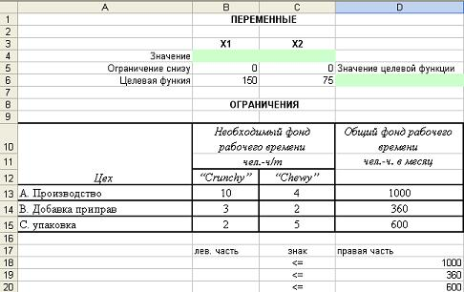

Рис.1

В экранной форме на рисунке 1 каждой переменной и каждому коэффициенту задачи поставлена в соответствие конкретная ячейка на листе Excel. Имя ячейки состоит из буквы, обозначающей столбец, и цифры, обозначающей строку, на пересечении которых находится объект задачи ЛП. Так, например, переменным соответствуют ячейки B4 (x1), C4 (x2), коэффициентам ЦФ соответствуют ячейки B6 (c1=150), C6 (c2=75), правым частям ограничений соответствуют ячейки D18 (b1=1000), D19 (b2=360), D20 (b3=600) и т.д.

Ввод зависимостей из формальной постановки задачи в экранную форму

Для ввода зависимостей определяющих выражение для целевой функции и ограничений используется функция MS Excel СУММПРОИЗВ, которая вычисляет сумму по парных произведений двух или более массивов.

Одним из самых простых способов определения функций в MS Excel является использование режима "Вставка функций", который можно вызвать из меню "Вставка" или при нажатии кнопки "clip_image034" (Рис. 2) на стандартной панели инструментов.

Рис2

Рис. 2

Так, например, выражение для целевой функции из задачи 1 определяется следующим образом:

курсор в поле D6;

нажав кнопку "clip_image034", вызовите окно "Мастер функций – шаг 1 из 2";

выберите в окне "Категория" категорию "Математические";

в окне "Функция" выберите функцию СУММПРОИЗВ (Рис. 3);

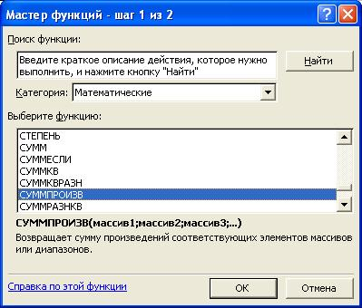

Рис. 3

в появившемся окне "СУММПРОИЗВ" в строку "Массив 1" введите выражение B$4:C$4, а в строку "Массив 2" – выражение B6:C6 (Рис. 4);

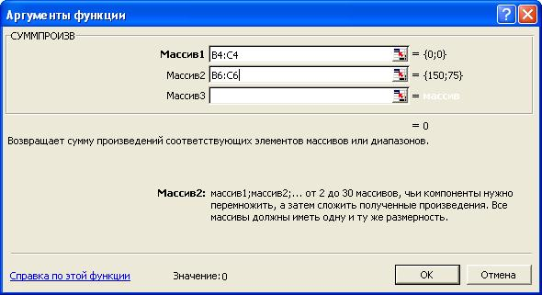

Рис. 4

Левые части ограничений задачи представляют собой сумму произведений каждой из ячеек, отведенных для значений переменных задачи (B3, C3), на соответствующую ячейку, отведенную для коэффициентов конкретного ограничения (B13, C13 – 1-е ограничение; B14, С14 – 2-е ограничение и B15, С15 – 3-е ограничение). Формулы, соответствующие левым частям ограничений, представлены в таблице 1.

Таблица 1. Формулы, описывающие ограничения модели (1)

|  |  |
| --- | --- |
| Левая часть ограничения | Формула Excel |
| или | =СУММПРОИЗВ(B4:C4;B13:C13)) |
| или | =СУММПРОИЗВ(B4:C4;B14:C14)) |
| или | =СУММПРОИЗВ(B4:C4;B15:C15) |

Задание ЦФ

Дальнейшие действия производятся в окне "Поиск решения", которое вызывается из меню "Сервис" (Рис.5):

поставьте курсор в поле "Установить целевую ячейку";

введите адрес целевой ячейки $D$6 или сделайте одно нажатие левой клавиши мыши на целевую ячейку в экранной форме ⎯ это будет равносильно вводу адреса с клавиатуры;

введите направление оптимизации ЦФ, щелкнув один раз левой клавишей мыши по селекторной кнопке "максимальному значению".

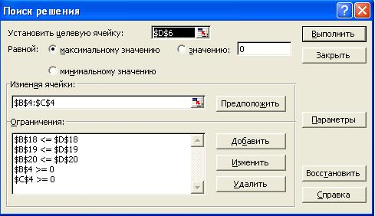

Рис. 5

Ввод ограничений и граничных условий

Задание ячеек переменных

В окно "Поиск решения" в поле "Изменяя ячейки" впишите адреса $B$4:$С$4. Необходимые адреса можно вносить в поле "Изменяя ячейки" и автоматически путем выделения мышью соответствующих ячеек переменных непосредственно в экранной форме.

Задание граничных условий для допустимых значений переменных

В нашем случае на значения переменных накладывается только граничное условие неотрицательности, то есть их нижняя граница должна быть равна нулю (Рис. 1).

Нажмите кнопку "Добавить", после чего появится окно "Добавление ограничения" (Рис.6).

В поле "Ссылка на ячейку" введите адреса ячеек переменных $B$4:$С$4. Это можно сделать как с клавиатуры, так и путем выделения мышью всех ячеек переменных непосредственно в экранной форме.

В поле знака откройте список предлагаемых знаков и выберите clip_image056.

В поле "Ограничение" введите 0.

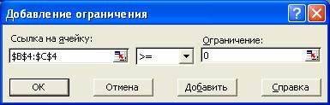

Рис.6

Задание знаков ограничений clip_image060, clip_image056, =

Нажмите кнопку "Добавить" в окне "Добавление ограничения".

В поле "Ссылка на ячейку" введите адрес ячейки левой части конкретного ограничения, например $B$18. Это можно сделать как с клавиатуры, так и путем выделения мышью нужной ячейки непосредственно в экранной форме.

В соответствии с условием задачи выбрать в поле знака необходимый знак, например, clip_image060.

В поле "Ограничение" введите адрес ячейки правой части рассматриваемого ограничения, например $D$18.

Аналогично введите ограничения: $B$19<=$D$19, $B$20<=$D$20.

Подтвердите ввод всех перечисленных выше условий нажатием кнопки OK.

Окно "Поиск решения" после ввода всех необходимых данных задачи (1) представлено на Рис. 5.

Если при вводе условия задачи возникает необходимость в изменении или удалении внесенных ограничений или граничных условий, то это делают, нажав кнопки "Изменить" или "Удалить" (см. Рис. 5).

Решение задачи

Установка параметров решения задачи

Задача запускается на решение в окне "Поиск решения". Но предварительно для установления конкретных параметров решения задач оптимизации определенного класса необходимо нажать кнопку "Параметры" и заполнить некоторые поля окна "Параметры поиска решения" (Рис. 7).

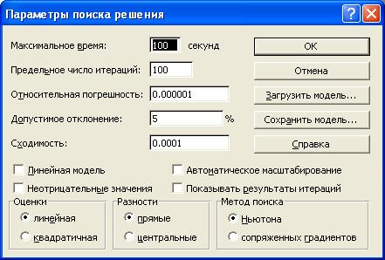

Рис. 7

Параметр "Максимальное время" служит для назначения времени (в секундах), выделяемого на решение задачи. В поле можно ввести время, не превышающее 32 767 секунд (более 9 часов).

Параметр "Предельное число итераций" служит для управления временем решения задачи путем ограничения числа промежуточных вычислений. В поле можно ввести количество итераций, не превышающее 32 767.

Параметр "Относительная погрешность" служит для задания точности, с которой определяется соответствие ячейки целевому значению или приближение к указанным границам. Поле должно содержать число из интервала от 0 до 1. Чем меньше количество десятичных знаков во введенном числе, тем ниже точность. Высокая точность увеличит время, которое требуется для того, чтобы сошелся процесс оптимизации.

Параметр "Допустимое отклонение" служит для задания допуска на отклонение от оптимального решения в целочисленных задачах. При указании большего допуска поиск решения заканчивается быстрее.

Параметр "Сходимость" применяется только при решении нелинейных задач.Установка флажка "Линейная модель" обеспечивает ускорение поиска решения линейной задачи за счет применение симплекс-метода.

Подтвердите установленные параметры нажатием кнопки "OK".

Запуск задачи на решение

Запуск задачи на решение производится из окна "Поиск решения" путем нажатия кнопки "Выполнить".

После запуска на решение задачи ЛП на экране появляется окно "Результаты поиска решения" с сообщением об успешном решении задачи, представленном на Рис. 8.

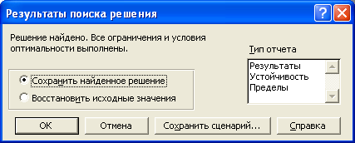

Рис. 8

Появление иного сообщения свидетельствуетт не о характере оптимального решения задачи, а о том, что при вводе условий задачи в Excel были допущены ошибки, не позволяющие Excel найти оптимальное решение, которое в действительности существует.

Если при заполнении полей окна "Поиск решения" были допущены ошибки, не позволяющие Excel применить симплекс-метод для решения задачи или довести ее решение до конца, то после запуска задачи на решение на экран будет выдано соответствующее сообщение с указанием причины, по которой решение не найдено. Иногда слишком малое значение параметра "Относительная погрешность" не позволяет найти оптимальное решение. Для исправления этой ситуации увеличивайте погрешность поразрядно, например от 0,000001 до 0,00001 и т.д.

В окне "Результаты поиска решения" представлены названия трех типов отчетов: "Результаты", "Устойчивость", "Пределы". Они необходимы при анализе полученного решения на чувствительность. Для получения же ответа (значений переменных, ЦФ и левых частей ограничений) прямо в экранной форме просто нажмите кнопку "OK". После этого в экранной форме появляется оптимальное решение задачи (Рис. 9).

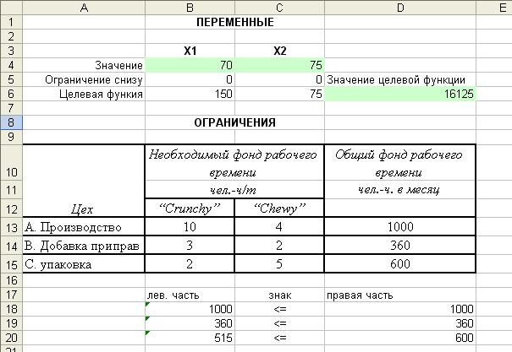

Рис.9

Решим транспортную задачу методом потенциалов. Нам известны торговые запасы, потребительские запросы и стоимость доставки за единицу продукции. Сделаем три исходные таблицы.

Построим опорный план транспортной задачи с помощью инструмента «Поиск решений». Рядом составим такие же по объему таблицы с пустыми ячейками. Таблица А – аналог стоимостной, Б – «запасов», В – «спроса».

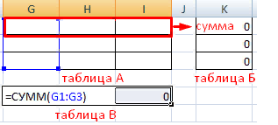

Элементы таблицы Б – сумма соответствующих строк в таблице А. Элементы таблицы В – сумма соответствующих столбцов в таблице А.

Отдельно составим результирующую таблицу Г. В ней отразятся оптимальные транспортные расходы. Каждый элемент таблицы Г – произведение элемента А и соответствующего элемента стоимостной таблицы.

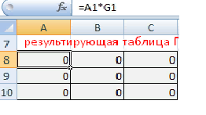

В отдельном месте листа введем формулу функции: =СУММПРОИЗВ(A1:C3;G1:I3)

Первый массив – стоимостная таблица, второй – диапазон А.

﻿

Ставим курсор в ячейку со значением функции. Вызываем инструмент «Поиск решения». Заполняем диалоговое окно:

Целевая ячейка – ссылка на ячейку со значением функции.

Она должна быть равна «максимальному значению», как наиболее выгодному для перевозчика.

Команда изменяет значения ячеек в таблице А. Значения – целые числа.

Диапазон таблицы Б = «Запасам».

Диапазон В = «Потребительскому спросу».

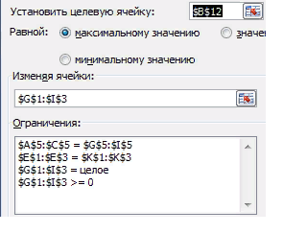

В открытом диалоговом окне нажимаем кнопку «Параметры» и устанавливаем следующие настройки:

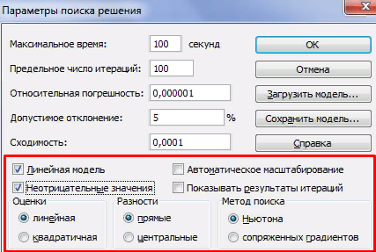

Жмем ОК – «Выполнить». Получаем опорный план транспортной задачи:

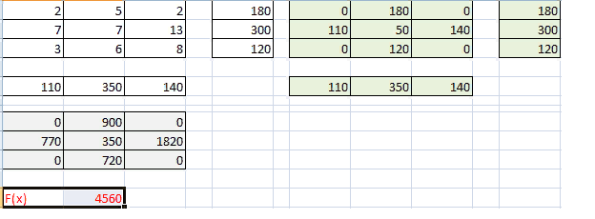

Он залит бледно-зеленым цветом. Ячейки со значениями выше нуля называются «базисными», «занятыми». Ячейки со значением 0 – «свободными».

Далее действуем по плану:

Посчитаем число занятых клеток с помощью функции СЧЕТЕСЛИ.

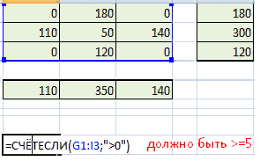

Так как результат равен 5, опорный план является не вырожденным. Проверим оптимальность опорного плана – найдем потенциалы по занятым клеткам.

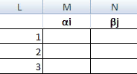

Нужно составить систему уравнений. Предполагается, что αj = 0, а αi + βj = сij (стоимость доставки единицы груза). Вызываем команду «Поиск решения». Вносим условия системы уравнений в качестве ограничений.

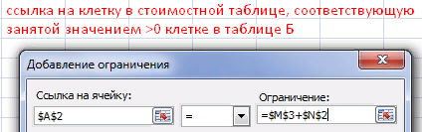

Заполненное диалоговое окно:

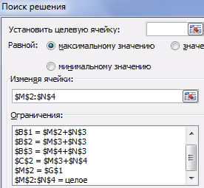

Результат работы инструмента «Поиск решения»:

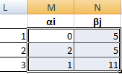

Посчитаем оценки свободных клеток. Формула: сij – (αi + βj). Берем свободную клетку из таблицы А. Смотрим ее значение в стоимостной таблице. Это будет сij. Далее смотрим, какие потенциалы соответствуют данной клетке. Вставляем их значения в формулу.

В программе Excel найдем оценки с помощью математических операторов и ссылок на соответствующие ячейки.

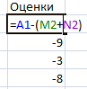

План считается оптимальным, если оценки больше или равны 0. В нашем случае получились отрицательные значения – план не является оптимальным. Поэтому двигаемся дальше.

Находим, какой клетке в таблице А соответствует минимальная оценка. Строим для этой клетки цикл – замкнутую ломаную линию. Условия: обязательно чередование вертикального и горизонтального направления, только по базисным клеткам.

В исходной клетке (с минимальной оценкой) ставим знак «+». Далее чередуем: «-», «+» и т.д.

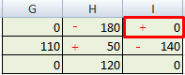

В таблице стоимости находим минимальное значение со знаком «-».

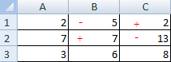

В нашем примере – это «5», ячейка В1. Эту клетку нужно убрать из базиса. А ячейку с минимальной оценкой сделать базисной.

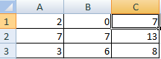

С учетом изменившихся данных вновь строим опорный план транспортной задачи. Применяем инструмент «Поиск решения». Пересчитанный план перевозок выглядит так:

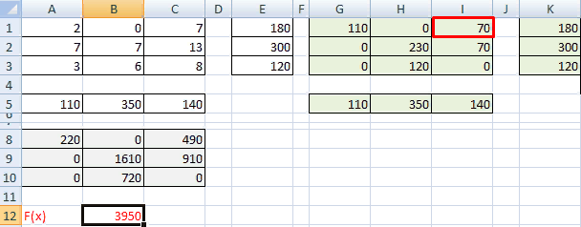

Обратите внимание: ячейка I1 (где была минимальная оценка) стала базисной, занятой.

Проводим те же расчеты для нового плана (с пункта №1): находим потенциалы, оценки свободных клеток для проверки оптимальности. И так до тех пор, пока оценки свободных клеток не будут больше или равны 0.

Индивидуальные задания

Варианты заданий

1. Нефтяная компания "РТ" для улучшения эксплуатационных качеств и снижения точки замораживания дизельного топлива, которое она производит, добавляет в него определенные химикаты. В каждом бензобаке объемом 1000 л должно содержаться не менее 40 мг химической добавки X, не менее 14 мг химической добавки Y и не менее 18 мг химической добавки Z. Необходимые химические добавки в форме готовых смесей поставляют "РТ" две химические компании А и В. В нижеследующей таблице приведено содержание химических добавок в каж­дом продукте, поставляемом указанными компаниями.

|  |  |  |  |
| --- | --- | --- | --- |
| Продукт | Химические добавки, мг/л | | |
| X | Y | Z |
| A | 4 | 2 | 3 |
| B | 5 | 1 | 1 |

Стоимость продукта А — 1,50 ф. ст. за 1 л, а продукта В — 3,00 ф. ст. за 1 л. Требуется: найти ассортиментный набор продуктов А и В, минимизирующий общую стоимость добавленных в топливо химикатов.

2. "Princetown Paints Ltd" выпускает три основных типа румян — жидкие, перламутро­вые и матовые — с использованием одинаковых смесеобразующих машин и видов работ. Главному бухгалтеру фирмы было поручено разработать для компании план производства на неделю. Информация о ценах продаж и стоимости 100 л товара приведена в таблице (ф. ст.).

|  |  |  |  |
| --- | --- | --- | --- |
|  | Румяна | | |
| Жидкие | Перламутровые | Матовые |
| Цена продажи на 100 л | 120 | 126 | 110 |
| Издержки производства на 100 л: |  | | |
| Стоимость сырья | 11 | 25 | 20 |
| Стоимость трудозатрат | 30 | 36 | 24 |
| Стоимость приготовления смеси | 32 | 20 | 36 |
| Другие издержки | 12 | 15 | 10 |

Стоимость 1 чел.-ч составляет 3 ф. ст. а стоимость 1 ч приготовления смеси -4 ф. ст. Фонд рабочего времени ограничен 8000 чел.-ч. в неделю, а ограничение на фонд работы смесеобразующих машин равно 5900 ч. в неделю.

В соответствии с контрактными соглашениями компания должна производить 25000 л матовых румян в неделю. Максимальный спрос на жидкие румяна равен 35000 л в неделю, а на перламутровые румяна — 29000 л в неделю.

Требуется: определить оптимальные объемы производства в неделю, при которых достигается максимальное значение получаемой за неделю прибыли, и соответствующее значение прибыли.

3. Компания "Bermuda Paint" — частная промышленная фирма, специализирующаяся на производстве технических лаков. Представленная ниже таблица содержит информацию о ценах продажи и соответствующих издержках производства единицы полировочного и матового лаков.

|  |  |  |
| --- | --- | --- |
| Лак | Цена продажи 1 галлона,  ф. ст. | Издержки производства  1 галлона, ф. ст. |
| Матовый | 13,0 | 9,0 |
| Полировочный | 16,0 | 10,0 |

Для производства 1 галлона матового лака необходимо затратить 6 мин трудозатрат, а для производства одного галлона полировочного лака — 12 мин. Резерв фонда рабочего времени составляет 400 чел.-ч. в день. Размер ежедневного запаса необходимой химической смеси равен 100 унциям, тогда как ее расход на один галлон матового и полировочного лаков составляет 0,05 и 0,02 унции соответственно. Технологические возможности завода позволяют выпускать не более 3000 галлонов лака в день.

В соответствии с соглашением с основным оптовым покупателем компания должна поставлять ему 5000 галлонов матового лака и 2500 галлонов полировочного лака за каждую рабочую неделю (состоящую из 5 дней). Кроме того, существует профсоюзное соглашение, в котором оговаривается минимальный объем производства в день, равный 2000 галлонов. Администрации данной компании необходимо определить ежедневные объемы производства каждого вида лаков, которые позволяют получать максимальный общий доход.

Требуется: определить ежедневный оптимальный план производства и соответствующую ему величину дохода.

4. Три завода поставляют некоторую разновидность стали на пять торговых складов. Спрос каждого торгового склада в декабре, наличие стали на заводах, а также значения стоимости транспортировки 1 т стали приведены в нижеследующей таблице.

|  |  |  |  |  |  |  |
| --- | --- | --- | --- | --- | --- | --- |
| Завод | Транспортные издержки, ф. ст. за единицу  Торговый склад | | | | | Предложение  т |
| 1 | 2 | 3 | 4 | 5 |
| A | 20 | 27 | 33 | 25 | 34 | 200 |
| B | 22 | 36 | 34 | 28 | 26 | 250 |
| C | 26 | 29 | 27 | 26 | 28 | 300 |
| Потребность, т | 100 | 150 | 200 | 100 | 200 |  |

Требуется определить минимальную стоимость транспортировки на декабрь.

5. Администрация деревоперерабатывающего предприятия "Vibra" приняла на работу пять человек. Каждый из них имеет различные способности и навыки и затрачивает различное время на выполнение определенной работы. В настоящее время необходимо выполнить пять видов работ. Время выполнения работы каждым работником приведено в таблице:

|  |  |  |  |  |  |
| --- | --- | --- | --- | --- | --- |
| Работник | Время выполнения, ч | | | | |
| Работы 1 | Работы 2 | Работы 3 | Работы 4 | Работы 5 |
| М1 | 25 | 16 | 15 | 14 | 13 |
| М2 | 25 | 17 | 18 | 23 | 15 |
| М3 | 30 | 15 | 20 | 19 | 14 |
| М4 | 27 | 20 | 22 | 25 | 12 |
| М5 | 29 | 19 | 17 | 32 | 10 |

Требуется назначить на каждый вид работы одного из работников. Как это нужно сделать, чтобы общее время, необходимое для завершения всех видов работ, было минимальным?

**Контрольные вопросы:**

В чем заключается суть симплекс-метода?

В каком виде могут быть представлены линейные ограничения?

На основе какого метода строится симплекс-метод?

Опишите алгоритм симплекс-метода.

Что называют бесконечным симплексом?

**Лабораторная работа №4: Нахождение кратчайших путей в графе**

**Цель работы** – решение задачи нахождения кратчайшего пути в графе средствами Excel.

**Задачи:**

• развитие творческого профессионального мышления;

• познавательная мотивация;

• овладение языком науки, навыки оперирования понятиями;

• овладение умениями и навыками постановки и решения задач;

• углубление теоретической и практической подготовки;

• развитие инициативы и самостоятельности студентов.

**Оборудование:** методическая разработка, конспект лекций, компьютеры.

Обеспечение лабораторно-практического занятия:

1 Игорь Борисович Петров "Математическое моделирование нелинейных процессов. Учебник для академического бакалавриата", Юрайт, 2019

2 С.В. Звонарев. Основы математического моделирования Екб, издательство Уральского Федерального Университета, 2019

3 Указания к выполнению лабораторных работ

**План работы:**

1 Ознакомиться с темой и целью работы.

2 Повторить краткий теоретический материал.

3 Ознакомиться с заданием работы.

4 Выполнить работу.

5 Ответить на контрольные вопросы.

**Ход работы**

Граф это множество точек или вершин и множество линий или ребер, соединяющих между собой все или часть этих точек. Вершины, прилегающие к одному и тому же ребру, называются смежными. Если ребра ориентированы, что обычно показывают стрелками, то они называются дугами, и граф с такими ребрами называется ориентированным графом. Если ребра не имеют ориентации, граф называется неориентированным.

Графы обычно изображаются в виде геометрических фигур, так что вершины графа изображаются точками, а ребра - линиями, соединяющими точки.

Петля это дуга, начальная и конечная вершина которой совпадают.

Простой граф - граф без кратных ребер и петель.

Степень вершины это удвоенное количество петель, находящихся у этой вершины плюс количество остальных прилегающих к ней ребер.

Пустым называется граф без ребер. Полным называется граф, в котором каждые две вершины смежные.

Путь в ориентированном графе — это последовательность дуг, в которой конечная вершина всякой дуги, отличной от последней, является начальной вершиной следующей.

Маршрут в графе путь, ориентацией дуг которого можно пренебречь.

Цепь маршрут, в котором все ребра попарно различны.

Цикл замкнутый маршрут, являющийся цепью.

Маршрут, в котором все вершины попарно различны, называют простой цепью.

Цикл, в котором все вершины, кроме первой и последней, попарно различны, называются простым циклом.

Подграф графа это граф, являющийся подмоделью исходного графа, т.е. подграф содержит некоторые вершины исходного графа и некоторые ребра (только те, оба конца которых входят в подграф).

Подграф называется остовным подграфом, если множество его вершин совпадает с множеством вершин самого графа.

Граф называется связным, если любая пара его вершин связана. Связными компонентами графа называются подграфы данного графа, вершины которых связаны.

Дерево — это связный граф без циклов. Деревья особенно часто возникают на практике при изображении различных иерархий. Например, популярны генеалогические деревья. Граф без цикла называется лесом. Вершины степени 1 в дереве называются листьями. Деревья - очень удобный инструмент представления информации самого разного вида. Деревья отличаются от простых графов тем, что при обходе дерева невозможны циклы. Это делает графы очень удобной формой организации данных для различных алгоритмов.

Очевидно, что графический способ представления графов непригоден для ПК. Поэтому существуют другие способы представления графов.

В теории графов применяются

1. Матрица инцидентности. Это матрица А с n строками, соответствующими вершинам, и m столбцами, соответствующего рёбрам. Для ориентированного графа столбец, 66 соответствующий дуге (х,y) содержит - 1 в строке, соответствующей вершине х и 1, в строке, соответствующей вершине у. Во всех остальных 0. Петлю, т.е. дугу (х,х) можно представлять иным значением в строке х, например, 2. Если граф неориентированный, то столбец, соответствующий ребру (х,у) содержит 1, соответствующие х и у и нули во всех остальных строках.

2. Матрица смежности. Это матрица n×n где n - число вершин, где bij = 1, если существует ребро, идущее из вершины х в вершину у и bij = 0 в противном случае. Нахождение минимального остова в графе

Алгоритм решения

1. Упорядочить ребра графа по возрастанию весов;

2. Выбрать ребро с минимальным весом, не образующее цикл с ранее выбранными ребрами. Занести выбранное ребро в список ребер строящегося остова;

3. Проверить, все ли вершины графа вошли в построенный остов. Если нет, то выполнить пункт 2.

Алгоритм Дейкстры решения задачи

Алгоритм Дейкстры алгоритм поиска кратчайшего пути во взвешенном графе между двумя заданными вершинами s и t при неотрицательных весах всех дуг.

Пусть s - начальная вершина пути, t - конечная.

На каждой итерации алгоритма каждая вершина xi графа имеет метку l(xi), которая может быть постоянной или временной. В первом случае l(xi) является длиной кратчайшего (s, xi)-пути; во втором случае l(xi) - длина кратчайшего (s, xi)-пути, проходящего через вершину xi и вершины с постоянными метками. Таким образом временная метка l(xi), является оценкой сверху для длины кратчайшего (s, xi)-пути, и, став на некоторой итерации постоянной, она остается такой до конца работы алгоритма.

Кроме l(xi), с вершинами графа связывается еще одна метка Q(xi).На каждой итерации Q(xi) является номером вершины, предшествующей хi в кратчайшем (s, xi)-пути.

После того, как последняя вершина t получила постоянную метку, с помощью меток Q(x) легко указать последовательность вершин, составляющих кратчайший (S,t)-путь:

(s..., Qn(t)..., Q(Q(t)), Q(t),t),

Qn(t)= Q(Q(...Q(t)) (n раз).

Перед началом работы алгоритма начальная вершина s имеет постоянную метку l(s)=0, а метки всех остальных вершин равны бесконечности () и являются временными.

Обозначим через p последнюю из вершин, получивших постоянную метку.

Алгоритм Дейкстры включает следующие шаги:

1. Положить l(s)=0 и считать эту метку постоянной. Положить l(xi)= для всех xi ≠ s, и считать эти метки временными. p = s.

2. Обновление пометок. Для всех вершин xi ∈ Г(p), пометки которых временные, изменить пометки в соответствии с правилом:

l(xi)=min { l(xi), l(p) +w(p, xi) }.

Если l(xi)> l(p) +w(p, xi), то Q(xi) = p.

3. Если l(xi)= для всех вершин xi, пометки которых временные, то в исходном графе отсутствуют пути из вершины s в вершины с временными метками. Останов алгоритма. В противном случае переход к шагу 4.

4. Превращение пометок в постоянные. Среди всех вершин с временными метками найти такую вершину xi\* , для которой l(xi\*) = minl(xi) (метка минимальная) и считать эту пометку постоянной. Положить p=xi\*. Пометку Q(xi\*) также считать постоянной.

5. Если p ≠ t, перейти к шагу 2, а если p = t, то l(p) - длина кратчайшего пути из s в t.

После определения длины кратчайшего пути сам кратчайший путь восстанавливается по постоянным меткам Q(xi). \

Рассмотрим задачу: определить наикратчайший путь между вершиной 1 и вершиной 7 на графе, представленном на рис. 2.1.

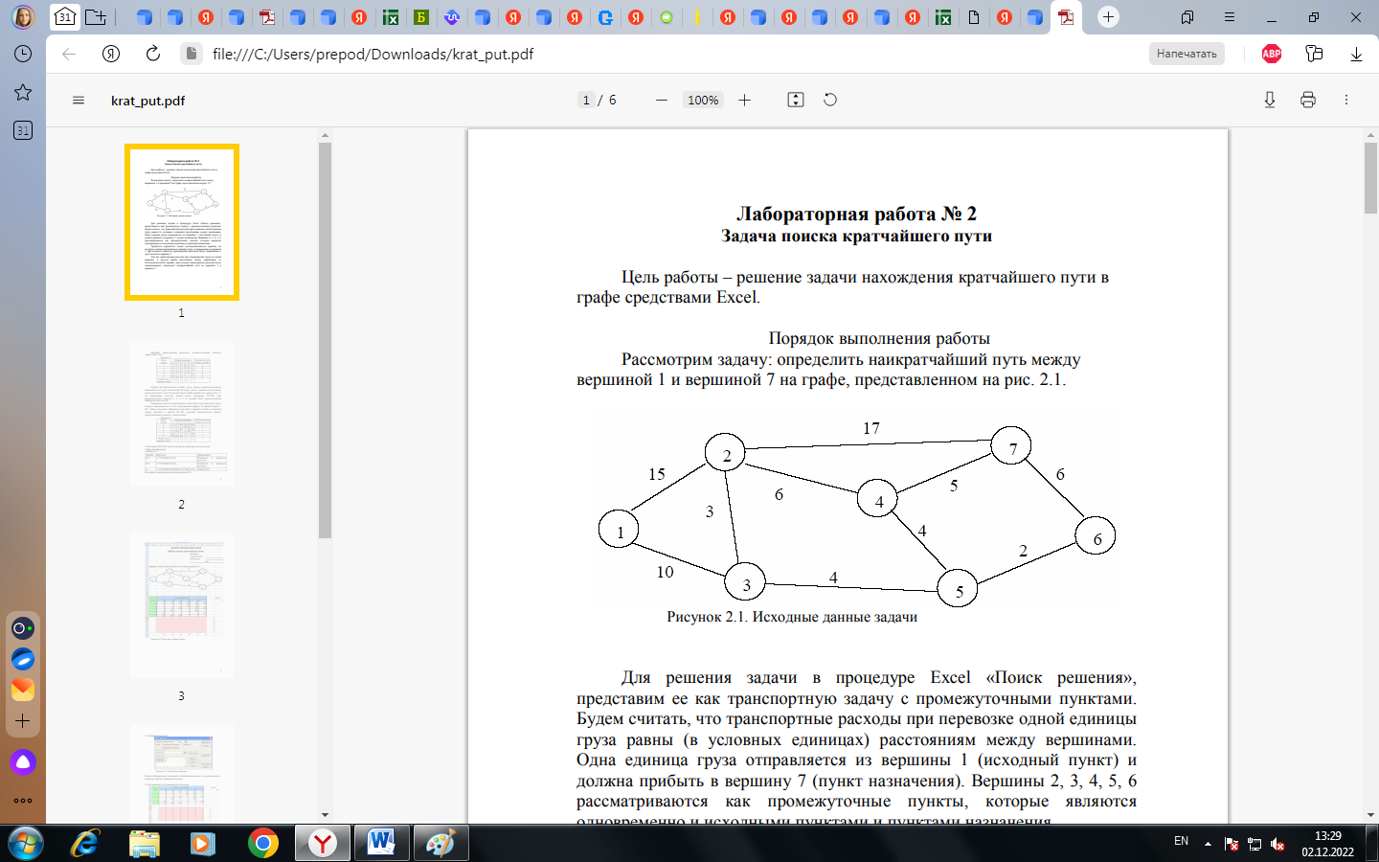

Для решения задачи в процедуре Excel «Поиск решения», представим ее как транспортную задачу с промежуточными пунктами. Будем считать, что транспортные расходы при перевозке одной единицы груза равны (в условных единицах) расстояниям между вершинами. Одна единица груза отправляется из вершины 1 (исходный пункт) и должна прибыть в вершину 7 (пункт назначения). Вершины 2, 3, 4, 5, 6 рассматриваются как промежуточные пункты, которые являются одновременно и исходными пунктами и пунктами назначения.

Требуется определить такую последовательность вершин, по которым должна перемещаться единица груза, отправленная из вершины 1, при которой стоимость транспортных расходов будет минимальна и груз попадет в вершину 7.

Так как транспортные расходы при перемещении груза из одной вершины в другую равны расстоянию между вершинами, то последовательность вершин, при которой транспортные расходы будут минимальными, определяет наикратчайший путь из вершины 1 в вершину 7.

Матрица транспортных расходов, соответствующая данному графу имеет вид:

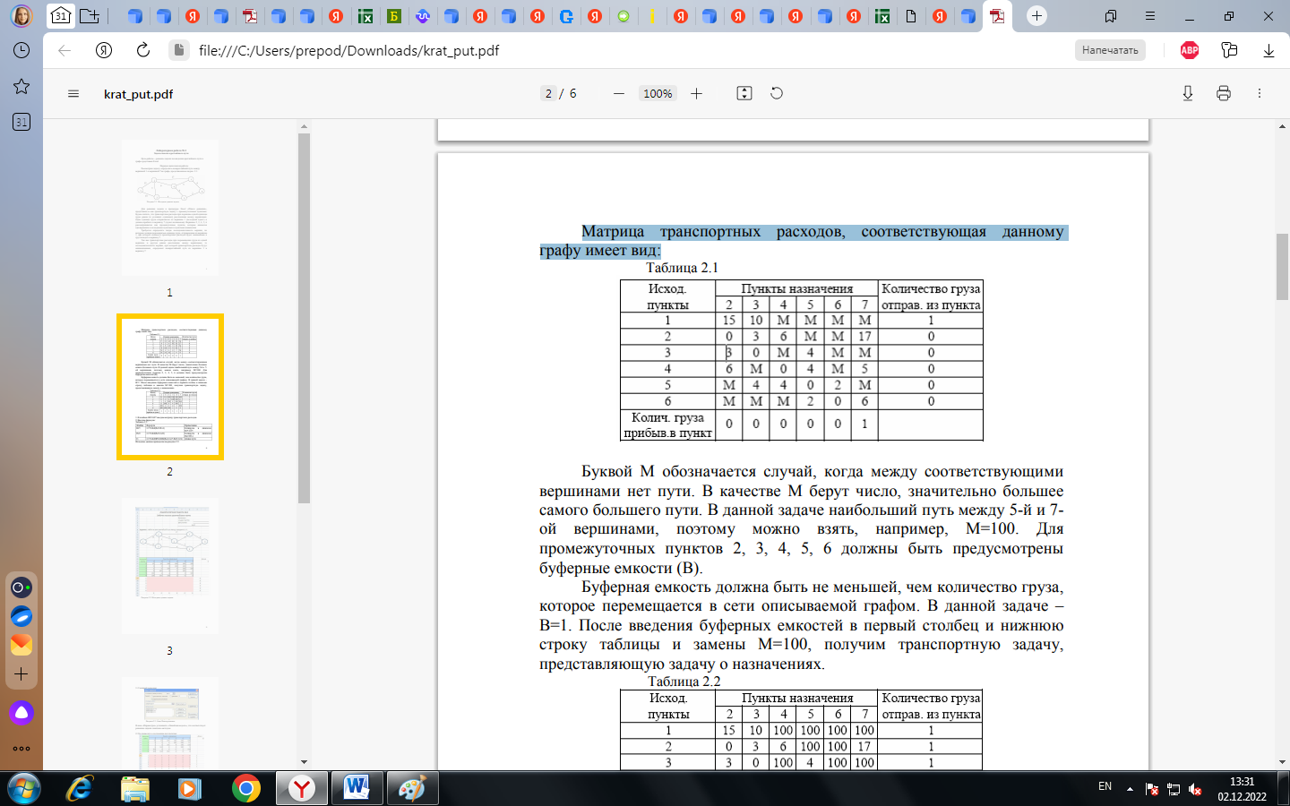

Буквой М обозначается случай, когда между соответствующими вершинами нет пути. В качестве М берут число, значительно большее самого большего пути. В данной задаче наибольший путь между 5-й и 7- ой вершинами, поэтому можно взять, например, М=100. Для промежуточных пунктов 2, 3, 4, 5, 6 должны быть предусмотрены буферные емкости (В)

Буферная емкость должна быть не меньшей, чем количество груза, которое перемещается в сети описываемой графом. В данной задаче – В=1. После введения буферных емкостей в первый столбец и нижнюю строку таблицы и замены М=100, получим транспортную задачу, представляющую задачу о назначениях

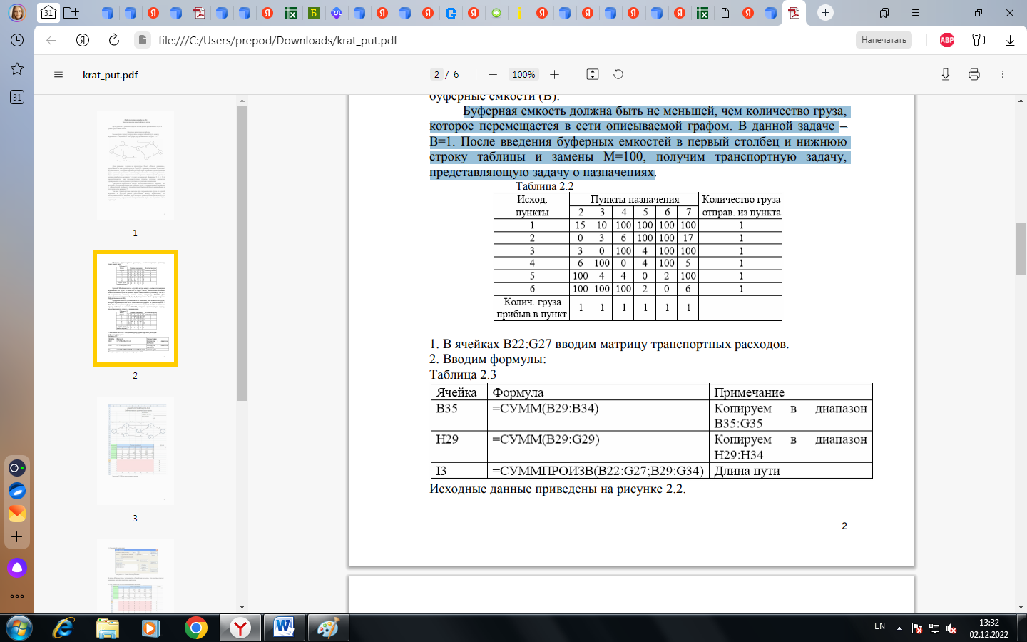

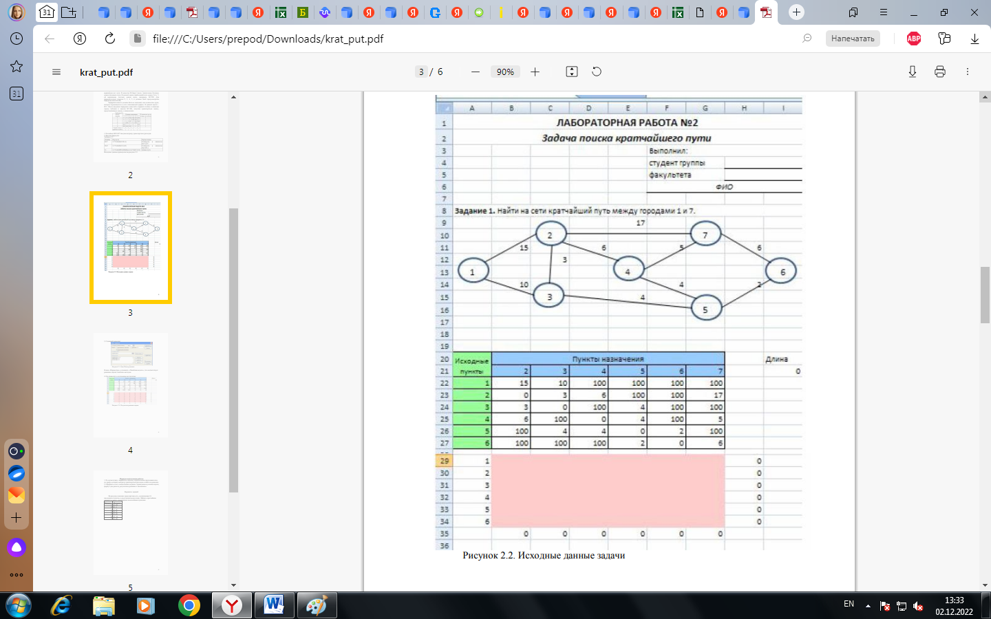

Сценарий решения

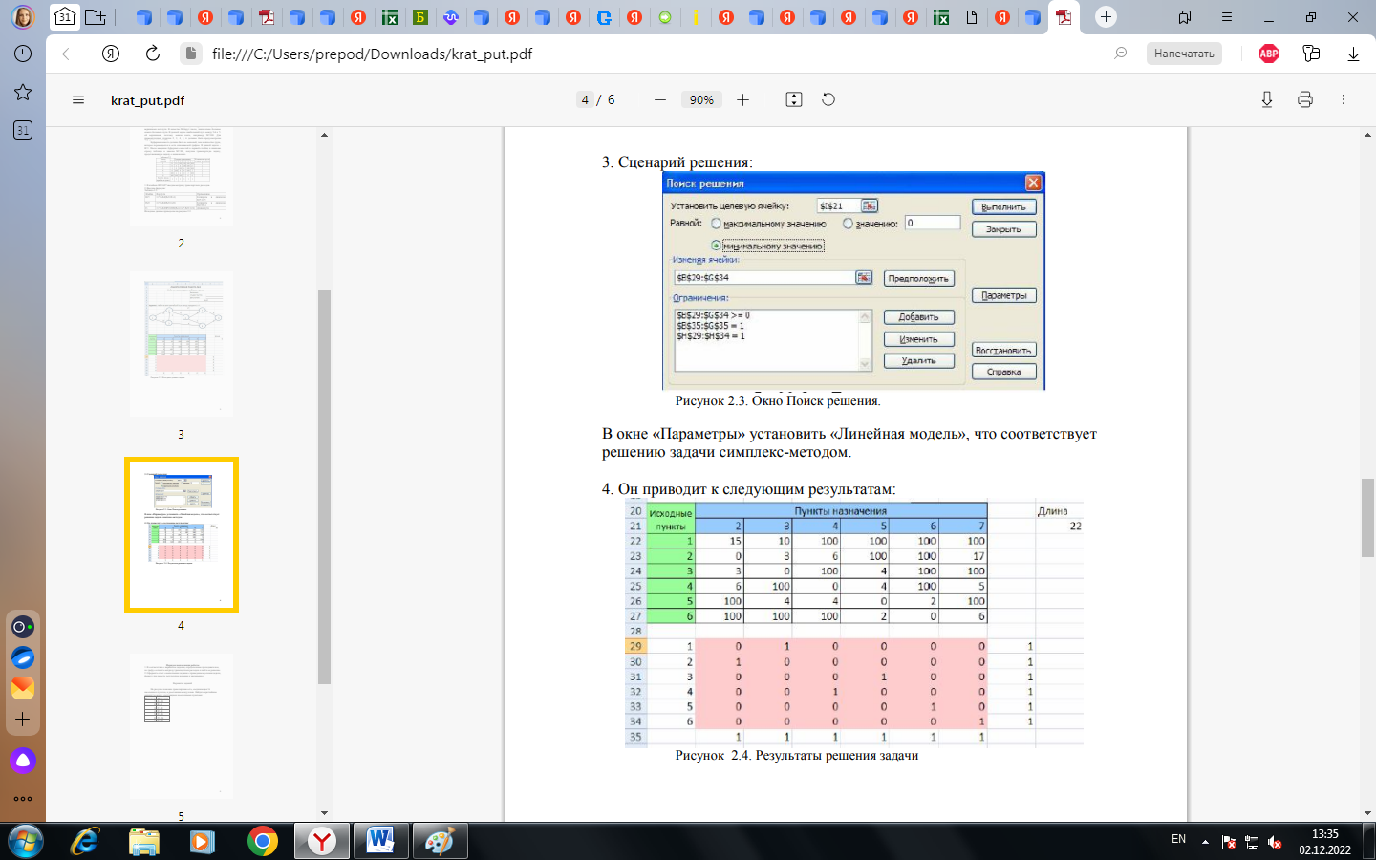

В окне «Параметры» установить «Линейная модель», что соответствует решению задачи симплекс-методом.

Он приводит к следующим результатам:

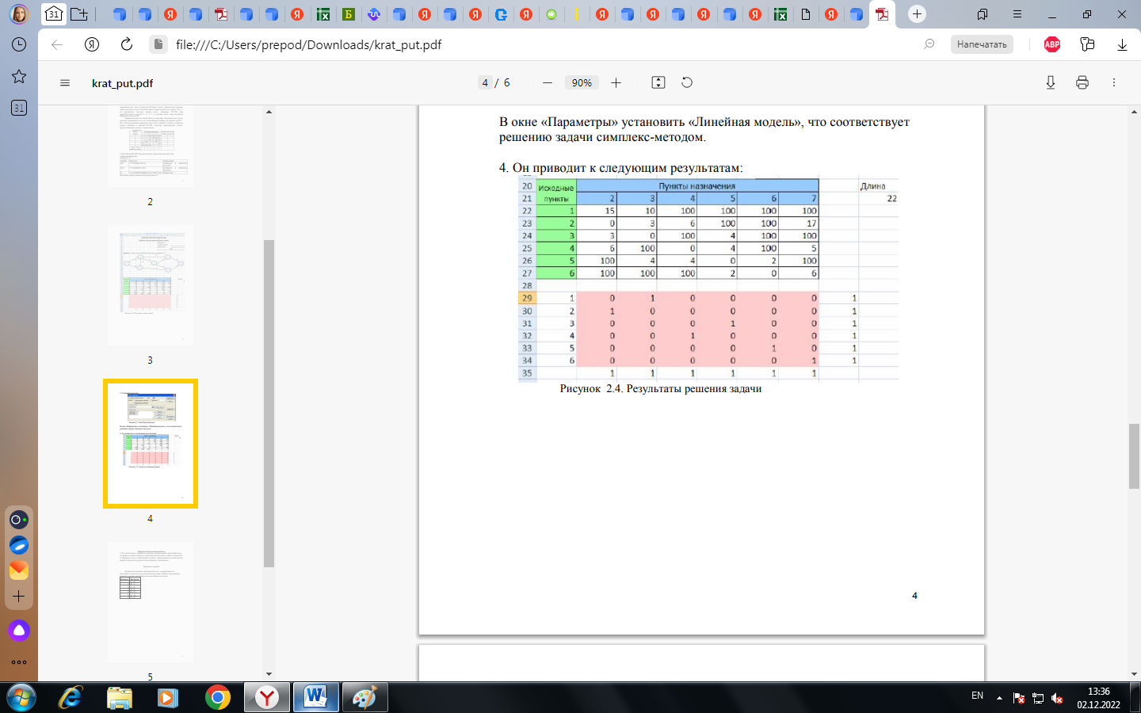

Порядок выполнения работы

1. В соответствии с вариантом задания, определенным преподавателем, по графу составить матрицу транспортных расходов и найти ее решение.

2. Оформить отчет о выполнении задания с приведением условия задачи, формул для расчета, результатов решения и заключения.

Варианты заданий

На рисунке показана транспортная сеть, соединяющая 16 населенных пунктов, и расстояния между ними. Найдите кратчайшие маршруты между следующими населенными пунктами:

|  |  |
| --- | --- |
| Вариант | Маршрут |
| 1 | A - Q |
| 2 | B - J |
| 3 | C - K |
| 4 | R - E |
| 5 | D - N |
| 6 | O - G |
| 7 | K – N |

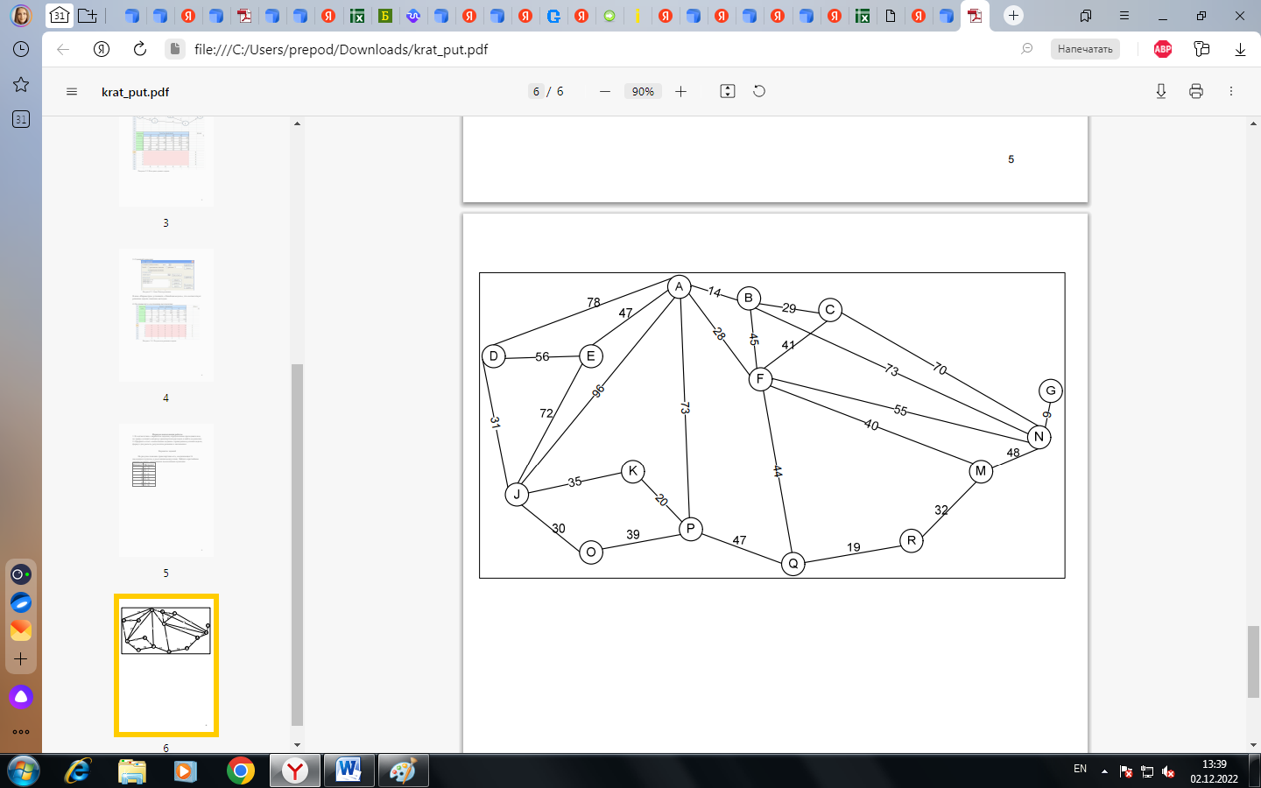

Контрольные вопросы:

Контрольные вопросы

1. Дайте определение граф.

2. В чем состоит отличие ориентированного графа от неориентированного графа?

3. В чем отличие пустого графа от простого графа?

4. Как определить степень вершины?

5. Чем отличается цепь в графе от цикла?

6. Дайте понятие подграф графа.

7. В чем суть связанного графа?

8. Как находятся матрицы инцидентности и матрицы смежности?

9. Как найти минимальный остов дерева?

10. Как найти кратчайшее расстояние в графе?

**Лабораторная работа №5: Составление систем уравнений Колмогорова. Нахождение финальных вероятностей. Нахождение характеристик простейших систем массового обслуживания.**

**Цель работы:** отработать и закрепить умения составлять системы уравнений Колмогорова, отработать и закрепить умения находить финальные вероятности, отработать и закрепить умения определите основные показатели СМО.

**Задачи:**

• развитие творческого профессионального мышления;

• познавательная мотивация;

• овладение языком науки, навыки оперирования понятиями;

• овладение умениями и навыками постановки и решения задач;

• углубление теоретической и практической подготовки;

• развитие инициативы и самостоятельности студентов.

**Оборудование:** методическая разработка, конспект лекций, компьютеры.

**Обеспечение лабораторно-практического занятия:**

1 Игорь Борисович Петров "Математическое моделирование нелинейных процессов. Учебник для академического бакалавриата", Юрайт, 2019

2 С.В. Звонарев. Основы математического моделирования Екб, издательство Уральского Федерального Университета, 2019

3 Указания к выполнению лабораторных работ

**План работы:**

1 Ознакомиться с темой и целью работы.

2 Повторить краткий теоретический материал.

3 Ознакомиться с заданием работы.

4 Выполнить работу.

5 Ответить на контрольные вопросы.

**Краткая теория**

Марковский случайный процесс

Построение математических моделей в условиях неопределенности - очень сложная или невыполнимая задача. Лишь для некоторых упрощенных случаев можно построить математическую модель.

Следует различать два вида неопределенности:

вероятностные характеристики либо известны, либо могут быть получены в результате эксперимента. Такая неопределенность называется стохастической, и для большинства объектов, содержащих такую неопределенность, можно построить математическую модель, например выход из строя оборудования, приход нового клиента и т. д.

вероятностные характеристики определить невозможно. В этом случае задачу можно попытаться решить с помощью экспертных оценок, но результат будет весьма приблизительным, например, каковы будут модели женской одежды через пять лет?

Строгую математическую модель с аналитическим вычислением всех интересующих величин можно построить только в том случае, если случайный процесс носит марковский характер.

Случайный процесс будет марковским, если вероятностные характеристики процесса в момент времени t зависят только от текущего (настоящего) состояния процесса в этот момент времени t и не зависят от того, как (каким способом и когда) рассматриваемый процесс перешел в текущее состояние.

Из всего многообразия марковских процессов хорошо изучены и представляют большой практический интерес марковские случайные процессы с дискретными состояниями и непрерывным временем.

Под дискретным состоянием будем понимать, что процесс переходит из одного состояния в другое скачкообразно за очень короткое время (практически мгновенно), и количество этих состояний известно (фиксировано).

Под непрерывным временем будем понимать такое, при котором переход из одного допустимого состояния в другое допустимое состояние происходит в произвольные моменты времени, т. е. заранее не определенные.

Потоки событий. Однородные события, следующие друг за другом в произвольные моменты времени (случайно), называются потоком событий (или входным потоком заявок). Примерами потоков событий могут быть: поток пассажиров в авиакассе, поток посетителей парикмахерской, поток отказов технического устройства и т.д. Здесь под событием понимается факт поступления заявок на обработку (приход покупателя, наличие отказа технического средства, поступление телефонного вызова и т.д.), а не результат его обработки (как это рассматривается в теории вероятностей). Поэтому в системах массового обслуживания вероятностными характеристиками будет обладать не отдельное событие, а интервал времени.

Интенсивностью  потока событий называется среднее число событий за единицу времени. Интенсивность  может быть как числом постоянным (константой), так и величиной, зависящей от времени t. Например, количество пассажиров в городском транспорте в «часы пик» резко увеличивается по сравнению с другим временем суток.

Финальные вероятности состояний

Будем рассматривать марковские процессы с дискретными состояниями и непрерывным временем.

Пример 1 : Техническое устройство состоит из трёх узлов и в любой момент времени может находиться в одном из восьми состояний (рис. 1).

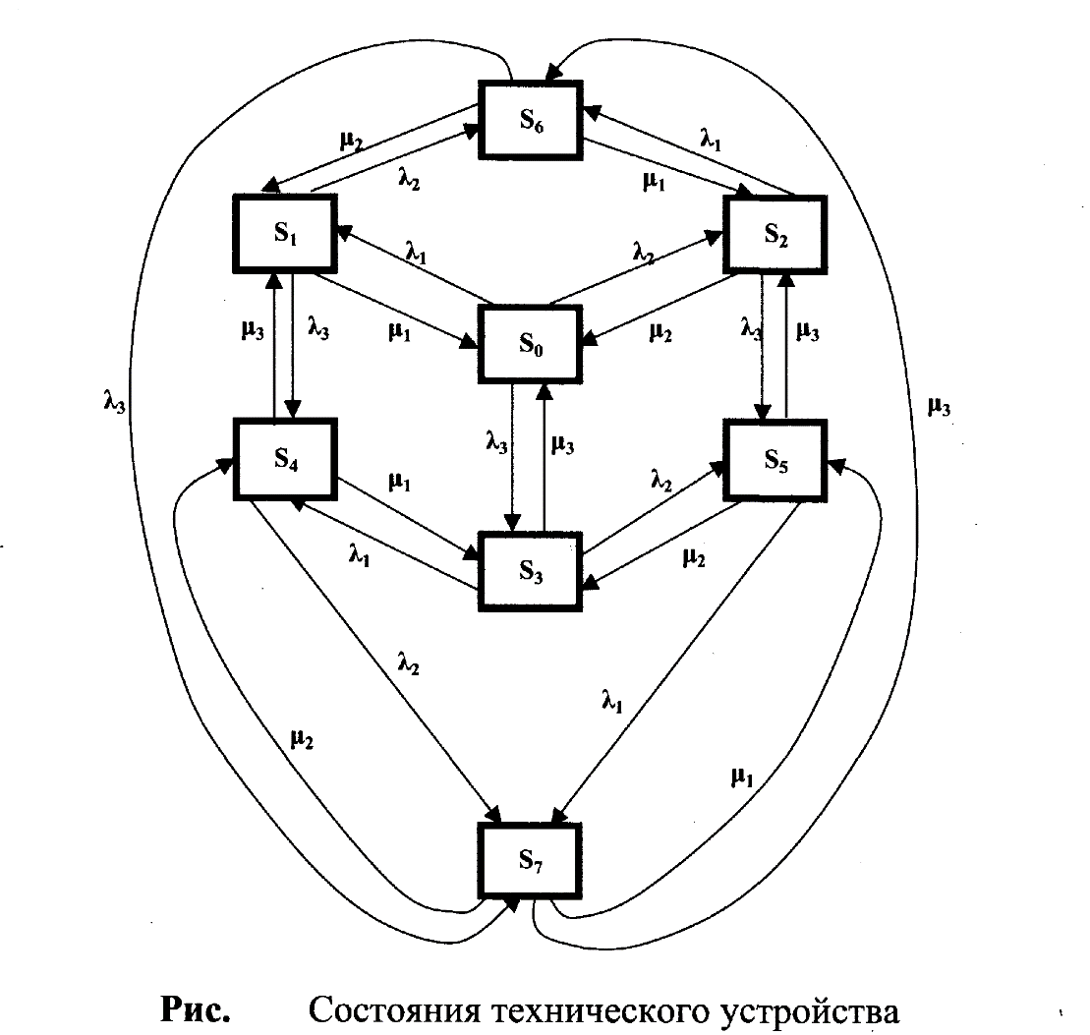

Возможные состояния устройства таковы:

S0 — все три узла исправны;

S1— первый узел неисправен, второй и третий исправны;

S2 — второй узел неисправен, первый и третий исправны;

S3 — третий узел неисправен, первый и второй исправны;

S4 — первый и третий узлы неисправны, второй исправен;

S5 — второй и третий узлы неисправны, первый исправен;

S6 — первый и второй узлы неисправны, третий исправен;

S7 — все три узла неисправны.

Размеченным графом будем считать такой граф, у которого стрелками указаны переходы из одного состояния в другое, а рядом со стрелкой указана интенсивность перехода. Будем различать две интенсивности — прямую , и обратную .

Тогда  и  — интенсивности потоков отказов соответственно первого, второго и третьего узлов, а  и  — соответственно интенсивности потоков возвратов (ремонтов) узлов.

Если для ремонта каждого узла имеется отдельный специалист, то среднее время ремонта каждого узла есть величина постоянная и не имеет значения, один или несколько узлов вышли из строя.

На основе построенного размеченного графа (см. рис. 1) создадим математическую модель.

Наше техническое устройство в соответствии с построенным графом в любой момент времени будет находиться в одном из восьми возможных состояний. Обозначим вероятность каждого i-го состояния как pi(t), тогда



Для определения вероятности каждого состояния технического устройства составим соответствующие дифференциальные уравнения:



Эта система дифференциальных уравнений называется системой уравнений Колмогорова. Имеем систему из восьми линейных дифференциальных уравнений с восемью неизвестными. Известно, что сумма всех вероятностей равна единице, т. е.

p0 +pl +p2 +p3 +p4 +p5+p6 +p7 =1

Таким образом, любое из уравнений, входящее в систему уравнений, можно записать, используя последнее уравнение, и найти значения вероятностей для каждого события.

Для облегчения процесса составления дифференциальных уравнений можно применить следующее правило:

В левой части каждого уравнения следует записать производную вероятности г-го состояния устройства.

В правой части сумма произведений потока событий, входящих в текущее состояние, умноженная на вероятность состояния, из которого исходит поток, минус суммарная интенсивность исходящих потоков событий из текущего состояния, умноженная на вероятность текущего состояния.

Если финальные вероятности существуют:  при i = 1, 2, 3, ..., n,

то их сумма будет равна единице: 

Финальные вероятности показывают, какое среднее время устройство будет находиться в каждом состоянии. Финальные вероятности находятся из системы дифференциальных уравнений, если их правые части приравнять нулю.

Решение системы уравнений Колмогорова

Зададим численные значения интенсивности потоков событий для примера 1:

λ1=1; λ2=2; λ3=1; μ1=2; μ2=4; μ3=2.

Приравняем левые части уравнений системы нулю .



Второй (отрицательный) член каждого выражения перенесем в левую часть



Подставим конкретные значения (указанные выше) прямых и обратных интенсивностей



После выполнения арифметических действий получим:



Из первого уравнения выразим  и подставим его в остальные уравнения:



Аналогично выражаем  и подставляем в оставшиеся уравнения и получаем:



Выражаем  и подставляем в оставшиеся уравнения и получаем:



Из первого выражения выразим  и подставим в оставшиеся уравнения. После выполнения преобразований получим:



Из первого уравнения выразим и подставим в оставшиеся уравнения:



Из первого уравнения в оставшиеся уравнения:



Из первого уравнения p0 подставим в оставшиеся уравнения:

 

Определим остальные вероятности, подставляя полученные результаты в обратном порядке

P0= 0,46940 \*0,21146=0,1007;

P6 =0,06678 \*0,107 +0,1731 \*0,2146=0,04387;

P5= 0,1608\*0,1007+0,09232\*0,04387+0,2801\*0,2146=0,08035;

P4=0,07692\*0,1007+0,1538\*0,08035+0,1538\*0,04387+0,7692\*0,2146=0,08035;

P3=0,2\*0,1007+0,8\*0,080035+0,4\*0,1853=0,1585;

P2=0,3333\*0,1007+0,3333\*0,08035+0,3333\*0,04387=0,07498;

P1=0,2\*0,1007+0,4\*0,1853+0,8\*0,04387=0,1294.

Выполним проверку. Сумма вероятностей всех событий должна быть равна единице.

p0+p1+p2+p3+p4+p5+p6+p7=1

0,1294+0,07498+0,1585+0,1853+0,08035+0,043870+0,04387+0,1007+0,2146=0,9877

Полученный результат меньше единицы, так как значение каждой вероятности было округленно.

СМО. Основные понятия.

С системами массового обслуживания (CMO) приходится сталкиваться очень часто. Это и работа телефонной станции, и различные очереди (на автозаправке, в поликлинике, в билетной кассе и т.д.), работа некоторых организаций (магазины, мастерские, парикмахерские и т. д.).

Каждая СМО имеет как минимум три элемента: обслуживающий инструмент (станок, касса, канал связи и т. д.), который в дальнейшем будем называть каналом обслуживания или просто каналом; входной поток, т.е. поток заявок, поступающих на обслуживание; выходной поток, т.е. заявки, выполненные СМО (обеспеченные услугой).

Каждая поступившая заявка и принятая на обслуживание внутри СМО обрабатывается некоторое время, называемое временем обслуживания — tоб. Все заявки поступают случайным образом и независимо друг от друга. Будем рассматривать простейший случай: в каждый момент времени может поступить только одна заявка. Случаи поступления двух и более заявок в один и тот же момент времени не рассматриваются. Таким образом, в некоторые моменты времени поступившие заявки будут скапливаться на входе СМО и ожидать своей обработки либо покидать СМО необслуженными. В другие моменты времени СМО может простаивать, т. е. не иметь заявок на обслуживание.

График работы СМО представляет собой ступенчатую функцию, т. е. состояние СМО изменяется скачкообразно.

При моделировании работы СМО ставится задача связать технические характеристики СМО,

По способу функционирования СМО могут быть:

• открытыми, т. е. поток заявок не зависит от внутреннего состояния СМО;

• закрытыми, т.е. входной поток зависит от состояния СМО (один ремонтный рабочий обслуживает все каналы по мере их выхода из строя).

Одноканальные СМО с отказами

При изучении СМО используем следующие предположения:

Входной поток является пуассоновским с параметром λ.

Время обслуживания подчиняется экспоненциальному закону с параметром λ:

tem3_4-2

Время обслуживания требования не зависит от количества требований, поступивших в систему.

Такая система в любой момент времени t может находиться в одном из двух состояний:

Е0 – в системе 0 требований (система свободна);

Е1 – в системе 1 требование (система занята).

Далее мы будем находить вероятности:

Р0 – система находится в состоянии Е0;

Р1 – система находится в состоянии Е1.

Начиная с некоторого момента времени, вероятность Р0(t) перестает зависеть от времени и становится постоянной; постоянной будет и Р1(t). Эти величины равны соответственно

P0 = μ/λ+μ, P1 = 1-P0 = λ/λ+μ.

В таких случаях говорят, что в системе установился стационарный режим работы. Будем находить коэффициент загрузки системы по формуле

φ = P1/P0 = λ/μ.

Напомним, что λ – среднее число требований, прибывающих в систему за единицу времени, μ – среднее число обслуженных требований.

Вероятности застать систему свободной и застать её занятой, соответственно равны теперь

P0 = μ/(λ+μ) = 1/(λ/μ-1) = 1/(φ+1), P1 = φ/(φ+1).

Ясно, что чем больше коэффициент загрузки, тем больше вероятность отказа системы. Это не выгодно потребителю (но выгодно организатору системы, ибо мала вероятность простоя Р0). Если уменьшить коэффициент загрузки, то уменьшится вероятность отказа СМО (это выгодно потребителю), но увеличится вероятность простоя (что не выгодно организаторам системы). Мы имеем дело с противоположными тенденциями и, следовательно, необходимо решать задачи оптимизации режима работы СМО.

Одноканальные СМО с ожиданием

Такие системы при условии, что нет ограничений на длину очереди, имеют бесчисленное множество состояний:

Е0, Е1, Е2, Е3, ...

Е0 – в системе 0 требований (система свободна);

Е1 – в системе 1 требование (система занята);

Е2 – в системе 1 требование, и одно требование ожидает в очереди;

Е3 – в системе 1 требование, и два требования ожидают в очереди и т. д.

Для нахождения вероятностей используется следующая формула:

P0 = 1-φ, φ = λ/μ.

Следовательно,

Pk = (1-φ)φk, k = 1, 2, ….

Условие φ > 0 является необходимым и достаточным для наличия стационарного режима работы системы.

Интересно знать, почему стационарный режим существует только при этом условии?

Это условие означает, что среднее число требований, поступивших в СМО, меньше, чем интенсивность самого обслуживания; поэтому система успевает ритмично работать. Теперь ясно, почему система не может работать при условии, когда коэффициент загрузки больше 1. Но почему нет установившегося режима, когда коэффициент загрузки равен 1? Ведь в этом случае, сколько в среднем требований поступает в СМО, столько в среднем и обслуживается. Однако требования поступают в систему неравномерно, и время их обслуживания тоже колеблется, так что могут быть и простои, и перегрузки. Вот поэтому при таком условии не поддерживается стационарный режим.

Подсчет средних характеристик

При изучении СМО важнейшими являются средние значения (математические ожидания) таких случайных величин:

n – количество требований, находящихся в системе;

v – длина очереди;

w – время ожидания в очереди.

Ниже их формулы:

n = φ/(1-φ);

v = φ2/(1-φ);

w = [φ/(1-φ)]\*[1/μ].

Пример

Интенсивность потока автомобилей, поступающих на моечную станцию (одноканальная СМО) – 4 автомобиля в час, а интенсивность обслуживания – 5 автомобилей в час. Предполагая, что станция работает в стационарном режиме, найти среднее число автомобилей, находящихся на станции, среднюю длину очереди и среднее время ожидания обслуживания.

Решение

Определяем коэффициент загрузки системы:

φ = λ/μ = 0,8.

Далее, используя изученные выше формулы, вычисляем все требуемые характеристики:

n = 0,8/(1-0,8) = 4;

v = 4\*0,8 = 3,2;

w = 4/5 = 0,8.

Многоканальные СМО с отказами

Сделаем следующие предположения относительно таких систем:

входной поток пуассоновский;

время обслуживания распределено по экспоненциальному закону;

время обслуживания не зависит от входного потока;

все линии обслуживания работают независимо.

Будем считать, что система содержит некоторое количество линий обслуживания s. Она может находиться в состояниях Е0, Е1, Е2, Е3, ... ЕS. Расчёт переходных вероятностей показывает, что из каждого из свободных состояний система может переходить в соседнее состояние, либо в такое же, в каком была.

Для нахождения вероятностей используется следующая формула:

Pk = φk/k!\*P0, φ = λ/μ, где k = 1, 2, ...

Так как сумма всех вероятностей составляет 1, то tem3_4-3

Отсюда следуют формулы:

tem3_4-4 tem3_4-5

Увеличение коэффициента загрузки системы ведет к увеличению вероятности отказа системы. Это не устраивает потребителей. Уменьшение вероятности отказа системы может быть достигнуто за счёт увеличения количества линий обслуживания.

Однако резкое увеличение количества линий не устраивает организатора, потому что ведёт к дополнительным затратам на приобретение новых линий обслуживания, и увеличивает вероятность простоя линий. Расчет показывает, что среднее число свободных линий обслуживания

ρ = s-φ(1-Ps).

Теперь ясно, что при сильном увеличении количества линий обслуживания, увеличится среднее число простаивающих линий.

Таким образом, мы имеем дело с двумя противоположными тенденциями. Задача сводится к выбору оптимального варианта. С этой целью будем минимизировать функцию стоимости СМО – С(s). Если через с1 мы обозначим стоимость одного отказа (организатор системы платит штраф за каждый отказ), а через с2 – стоимость простоя одной линии за единицу времени, то функция стоимости будет иметь следующий вид:

C(s) = c1λPs+c2ρ.

Или в развернутом виде:

tem3_4-6

Сначала с увеличением s она убывает, а затем растёт. Наша задача состоит в том, чтобы найти её минимум.

Пример: Какое оптимальное число линий обслуживания должна иметь СМО, если известно, что

λ = 2, μ = 1, c1 = 5, c2 = 1.

Решение

φ = λ/μ = 2,

C(s) = 5\*2\*2s/s!(1+2+4/2!+…+2s/s!)+1\*(s-2(1-Ps)),

P1 = φ/(1+φ) =2/3,

C(1) = 5\*2\*2/1(1+2)+1(1-2(1-2/3)) = 7.

Аналогично имеем:

C(2) = 4,8; C(3) = 3,5; C(4) = 3,1; C(5) = 3,44.

Таким образом, минимум функции стоимости достигается при s = 4, т. е. оптимальное число линий обслуживания – 4.

Многоканальные СМО с ожиданием

Предположения относительно систем, введенные ранее, остаются в силе. Изучение системы ведется по обычной схеме:

Выясняются возможные состояния системы (здесь их бесконечное множество).

Находятся переменные вероятности.

Составляется система уравнений для нахождения Рk – вероятностей пребывания системы в каждом из своих состояний.

Изучаем стационарный режим работы СМО.

Находятся все вероятности, через Р0. Результат таков:

tem3_4-7

Ведётся подсчет средних характеристик: j – среднее количество занятых линий; q – среднее число свободных линий; Р(w > 0) – вероятность ожидания; v – средняя длина очереди.

j = φ; q = s-φ;

P(w > 0) = φs\*P0/s!(1-φ/s); v = φs+1P0/(s-1)!(s-φ)2.

Пример: Определить число взлетно-посадочных полос для самолётов с учетом требования, что вероятность ожидания Р(w > 0) должна быть меньше, чем 0,05. Интенсивность потока равна 27 требований в сутки и интенсивность линий обслуживания – 30 самолётов в сутки.

Решение

φ = λ/μ = 0,9.

Используя приведенные выше формулы, имеем:

s = 1: P0 = (1+0,9+0,81/(1(1-0,9)))-1 = 0,1, P(w > 0) = 0,9\*0,1/(1-0,9) = 0,9;

s = 2: P0 = 0,380, P(w > 0) = 0,276;

s = 3: P0 = 0,403, P(w > 0) = 0,07;

s = 4: P0 = 0,456, P(w > 0) = 0,015.

Таким образом, надо устраивать 4 взлетно-посадочные полосы.

Найти финальные вероятности состояний устройства с помощью таблиц MS Excel .

|  |  |  |  |  |  |  |
| --- | --- | --- | --- | --- | --- | --- |
| №Вар | λ1 | λ2 | λ3 | u1 | u2 | u3 |
| 14 | 2 | 1 | 1 | 2 | 2 | 2 |

Решение:

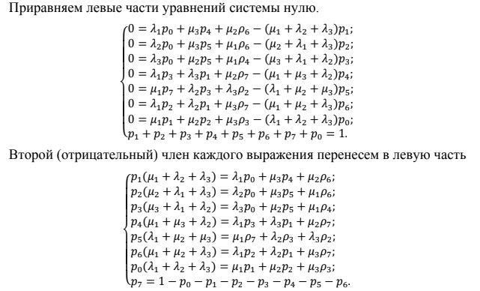

Подставим Значения из таблицы и упростим уравнения.

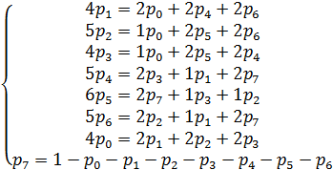

Для составления матриц этой системы уравнений и автоматизации процесса решения, запишем ее в следующем виде:

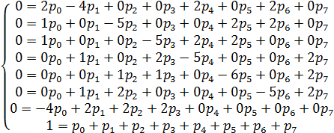

Таким образом в этой системе имеем матрицу А:

|  |  |  |  |  |  |  |  |  |
| --- | --- | --- | --- | --- | --- | --- | --- | --- |
|  | 2 | -4 | 0 | 0 | 2 | 0 | 2 | 0 |
|  | 1 | 0 | -5 | 0 | 0 | 2 | 2 | 0 |
|  | 1 | 0 | 0 | -5 | 2 | 2 | 0 | 0 |
| А = | 0 | 1 | 0 | 2 | -5 | 0 | 0 | 2 |
| 0 | 0 | 1 | 1 | 0 | -6 | 0 | 2 |
|  | 0 | 1 | 2 | 0 | 0 | 0 | -5 | 2 |
|  | -4 | 2 | 2 | 2 | 0 | 0 | 0 | 0 |
|  | 1 | 1 | 1 | 1 | 1 | 1 | 1 | 1 |

Матрица свободных членов В:

|  |  |
| --- | --- |
|  | 0 |
|  | 0 |
|  | 0 |
| В = | 0 |
| 0 |
|  | 0 |
|  | 0 |
|  | 1 |

Матрица неизвестных Х:

|  |  |
| --- | --- |
|  | p0 |
|  | p1 |
|  | p2 |
| Х = | p3 |
| p4 |
|  | p5 |
|  | p6 |
|  | p7 |

Чтобы найти решение – вектор столбец Х, в MS Excel нужно с помощью соответствующих функции «МОБР» найти матрицу обратную к матрице А и умножить ее на вектор-столбец В.

|  |  |  |  |  |  |  |  |  |
| --- | --- | --- | --- | --- | --- | --- | --- | --- |
|  | -0,11587 | -0,09841 | -0,09841 | -0,04127 | -0,02857 | -0,04127 | -0,30159 | 0,222222 |
|  | -0,27302 | -0,0127 | -0,0127 | -0,06984 | 0,028571 | -0,06984 | -0,0873 | 0,222222 |
|  | 0,020635 | -0,21111 | 0,026984 | 0,04127 | -0,04286 | -0,05397 | -0,00794 | 0,111111 |
| - A = | 0,020635 | 0,026984 | -0,21111 | -0,05397 | -0,04286 | 0,04127 | -0,00794 | 0,111111 |
| 0,034921 | 0,084127 | -0,01111 | -0,16825 | 0,042857 | 0,069841 | 0,063492 | 0,111111 |
|  | 0,074603 | 0,03254 | 0,03254 | 0,053968 | -0,13571 | 0,053968 | 0,06746 | 0,055556 |
|  | 0,034921 | -0,01111 | 0,084127 | 0,069841 | 0,042857 | -0,16825 | 0,063492 | 0,111111 |
|  | 0,203175 | 0,189683 | 0,189683 | 0,168254 | 0,135714 | 0,168254 | 0,210317 | 0,055556 |

|  |  |  |
| --- | --- | --- |
|  | p0 = | 0,222222 |
|  | p1 = | 0,222222 |
|  | p2 = | 0,111111 |
| p = | p3 = | 0,111111 |
| p4 = | 0,111111 |
|  | p5 = | 0,055556 |
|  | p6 = | 0,111111 |
|  | p7 = | 0,055556 |
|  | Сумма | 1 |

Получив решение необходимо выполнить проверку нормировочного условие, т.е. сумма найденных неизвестных членов должна быть равна 1.

Вариант 1

Техническое устройство состоит из трёх узлов и в любой момент времени может находиться в одном из восьми состояний (рис. 1).Численные значения интенсивности потоков событий: λ1=2; λ2=2; λ3=1; μ1=4; μ2=4; μ3=2. Найдите финальные вероятности сосотояний устройства.

Интенсивность потока автомобилей, поступающих на моечную станцию (одноканальная СМО) – 5 автомобиля в час, а интенсивность обслуживания – 6 автомобилей в час. Предполагая, что станция работает в стационарном режиме, найти среднее число автомобилей, находящихся на станции, среднюю длину очереди и среднее время ожидания обслуживания.

Какое оптимальное число линий обслуживания должна иметь СМО, если λ = 3, μ = 2, c1 = 4, c2 = 2.

Определить число взлетно-посадочных полос для самолётов с учетом требования, что вероятность ожидания Р(w > 0) должна быть меньше, чем 0,06. Интенсивность потока равна 28 требований в сутки и интенсивность линий обслуживания – 32 самолётов в сутки.

Вариант 2

Техническое устройство состоит из трёх узлов и в любой момент времени может находиться в одном из восьми состояний (рис. 1).Численные значения интенсивности потоков событий: λ1=2; λ2=1; λ3=1; μ1=4; μ2=2; μ3=2. Найдите финальные вероятности сосотояний устройства.

Интенсивность потока автомобилей, поступающих на моечную станцию (одноканальная СМО) – 6 автомобиля в час, а интенсивность обслуживания – 7 автомобилей в час. Предполагая, что станция работает в стационарном режиме, найти среднее число автомобилей, находящихся на станции, среднюю длину очереди и среднее время ожидания обслуживания.

Какое оптимальное число линий обслуживания должна иметь СМО, если λ = 4, μ = 2, c1 = 5, c2 = 2.

Определить число взлетно-посадочных полос для самолётов с учетом требования, что вероятность ожидания Р(w > 0) должна быть меньше, чем 0,06. Интенсивность потока равна 30 требований в сутки и интенсивность линий обслуживания – 34 самолётов в сутки.

Вариант 3

Техническое устройство состоит из трёх узлов и в любой момент времени может находиться в одном из восьми состояний (рис. 1).Численные значения интенсивности потоков событий: λ1=1; λ2=2; λ3=2; μ1=4; μ2=4; μ3=4. Найдите финальные вероятности сосотояний устройства.

Интенсивность потока автомобилей, поступающих на моечную станцию (одноканальная СМО) – 4 автомобиля в час, а интенсивность обслуживания – 5 автомобилей в час. Предполагая, что станция работает в стационарном режиме, найти среднее число автомобилей, находящихся на станции, среднюю длину очереди и среднее время ожидания обслуживания.

Какое оптимальное число линий обслуживания должна иметь СМО, если λ = 2, μ = 1, c1 = 3, c2 = 2.

Определить число взлетно-посадочных полос для самолётов с учетом требования, что вероятность ожидания Р(w > 0) должна быть меньше, чем 0,08. Интенсивность потока равна 28 требований в сутки и интенсивность линий обслуживания – 32 самолётов в сутки.

Вариант 4

Техническое устройство состоит из трёх узлов и в любой момент времени может находиться в одном из восьми состояний (рис. 1).Численные значения интенсивности потоков событий: λ1=2; λ2=2; λ3=2; μ1=2; μ2=2; μ3=4. Найдите финальные вероятности сосотояний устройства.

Интенсивность потока автомобилей, поступающих на моечную станцию (одноканальная СМО) – 8 автомобиля в час, а интенсивность обслуживания – 9 автомобилей в час. Предполагая, что станция работает в стационарном режиме, найти среднее число автомобилей, находящихся на станции, среднюю длину очереди и среднее время ожидания обслуживания.

Какое оптимальное число линий обслуживания должна иметь СМО, если λ = 7, μ = 8, c1 = 4, c2 = 2.

Определить число взлетно-посадочных полос для самолётов с учетом требования, что вероятность ожидания Р(w > 0) должна быть меньше, чем 0,06. Интенсивность потока равна 18 требований в сутки и интенсивность линий обслуживания – 22 самолётов в сутки.

**Контрольные вопросы:**

Дайте определение марковскому процессу.

Какие типы неопределенностей встречаются.

Дайте определение потоку событий.

Как составить уравнения Колмогорова.

Какие виды СМО Вы знаете?

При каких предположениях изучаются одноканальные СМО с отказами?

Почему стационарный режим в одноканальных СМО с ожиданием существует только при условии φ > 0?

Какие средние характеристики можно рассчитать в одноканальных СМО с ожиданием?

**Лабораторная работа №6: Решение задач массового обслуживания методами имитационного моделирования. Построение прогнозов**

**Цель:** освоить технологию имитационного моделирования с помощью табличного процессора. Рассмотреть способ оценки результатов полученных с имитационной стохастической моделью.

**Задачи:**

• развитие творческого профессионального мышления;

• познавательная мотивация;

• овладение языком науки, навыки оперирования понятиями;

• овладение умениями и навыками постановки и решения задач;

• углубление теоретической и практической подготовки;

• развитие инициативы и самостоятельности студентов.

**Оборудование:** методическая разработка, конспект лекций, компьютеры.

Обеспечение лабораторно-практического занятия:

1 Игорь Борисович Петров "Математическое моделирование нелинейных процессов. Учебник для академического бакалавриата", Юрайт, 2019

2 С.В. Звонарев. Основы математического моделирования Екб, издательство Уральского Федерального Университета, 2019

3 Указания к выполнению лабораторных работ

**План работы:**

1 Ознакомиться с темой и целью работы.

2 Повторить краткий теоретический материал.

3 Ознакомиться с заданием работы.

4 Выполнить работу.

5 Ответить на контрольные вопросы.

***Теоретический материал.***

Имитационное моделирование – эффективный аппарат исследования стохастических систем. Динамика стохастических систем зависит от случайных факторов, а входные и выходные переменные стохастической модели описываются как случайные величины. Соответственно, результаты единственной реализации (прогона) модели будут реализациями случайных процессов, и не смогут объективно характеризовать изучаемый объект. Поэтому при исследовании стохастических процессов с помощью имитационного моделирования искомые величины находят как средние значения по данным большого числа реализаций (прогонов) модели.

Рассмотрим модель годовых затрат крупной компании на медицинское обслуживание своих служащих.

Допустим, что в компании в настоящий момент работает N че­ловек, каждый из которых отчисляет в месяц на медицинское страхо­вание mo у.е. При этом компания в течение года, несмотря на теку­честь кадров, увеличивает число работников.

Коли­чество служащих компании, пользующихся медицинской страховкой, будет увеличиваться на dN% каждый месяц, при росте индивидуальных потребностей в медицинском обслуживании на dzc% в месяц. Среднемесячная величина затрат на медицинское обслуживание одного работника в прошлом месяце составила zc у.е.

Величина индивиду­ального месячного взноса каждого служащего компании mo постоянна в течение всего года. Из допущений следует, что такая модель не содержит случайных факторов, следовательно, является детерминированной.

Используем для моделирования табличный процессор Excel. Заготовим шаблон, представленный в табл. 3.1.

Для того, чтобы сделать модель соответствующей реальностям нужно учесть влияние случайных факторов. Например, число работников будет изменяться некоторым случайным образом, а именно, варьировать вокруг растущего по месяцам сред­него значения. Т.е. в каждом из месяцев количество работников может умень­шиться или увеличиться более чем на dN%. Индиви­дуальная потребность в медицинском обслуживании в отдельные меся­цы может быть меньше ожидаемой, а в другие - больше.

Допустим, что в результате анализа ретроспективной инфор­мации, мы пришли к заключению, что месячные изменения количества служащих, охваченных медицинской страховкой, равномерно распреде­лены на интервале между a% уменьшения и b% увеличения. Заметим, что, должно выполняться соотношение (a+b)/2 = dN.

Для моделирования этой ситуации будем использовать случайные числа, равномерно распределенные на интервале [а/100, b/100], получаемые по формуле: а/100+(b/100-а/100)\* СЛЧИС().

Таблица 3.1.

Модель медицинского страхования компании

|  |  |  |  |  |  |  |
| --- | --- | --- | --- | --- | --- | --- |
| Исходные данные | |  |  | Допущения | | |
| Количество служащих | |  | N | Увеличение | dN% | в месяц |
| Индив. месяч. потребн. | |  | zc | Увеличение | dzc% | в месяц |
| Индив. месяч. взнос | |  | mo | Не изменяется |  |  |
| Месяц | Кол-во служащих | Месячные взносы | Инд. мес. пот-ть | Мес. потребность |  | Доплата компании |
| 1 | N\*(1+dN/100) | Кол-во служащих\*mo | zc\*dzc | Кол-во служащих\*инд.мес.потребн |  | (Мес. потребность) – (Мес. взносы) |
| 2 |  |  |  |  |  |  |

. . . .

|  |  |  |  |  |  |  |
| --- | --- | --- | --- | --- | --- | --- |
| 12 |  |  |  |  |  |  |
| ИТОГО |  |  |  |  |  | ? ? ? ? |

Таким образом, количество служащих в любой заданный месяц бу­дет определяться следующим выражением: Количество служащих в данном месяце = Количество служащих в предшествующем месяце \*(1+а/100+(b/100-а/100)\* СЛЧИС()).

Допустим, что индивидуальная среднемесячная потребность в медицинских услугах представляет собой нормально распределенную случайную перемен­ную с параметрами: средним значением μ (в нашем случае μ = zc) и среднеквадратическим отклонением σ. Причем в рассматриваемом случае среднее значение μ увеличивается на dzc% в месяц, а среднеквадратическим отклонением σ примерно равно 3%. Это будет соответствовать среднему увеличению общей месячной потребности в медицинских услугах от одного месяца до другого в dzc%.

По сделанным нами допущениям σ=3% и не изменяется по месяцам. Таким образом, единственной проблемой является выбор значений параметра μ для каждого месяца. Как следует из допущений, для месяцев 1 и 2 имеем выражения:

среднее для месяца 1= (исходное среднее)\*(1 + dzc%/100),

среднее для месяца 2 = (среднее для месяца 1)\* (1 + dzc%/100).

Или:

среднее для месяца 2 = (исходное среднее)\*( 1 + dzc%/100)2.

Таким образом:

среднее для месяца n = (исходное среднее)\*( 1 + dzc%/100)n.

Формула для индивиду­альной месячной потребности в медицинских услугах (для месяца с номером n) в Excel, может иметь вид: = НОРМОБР(СЛЧИС(),zc\*(1 + dzc%/100)n,0,03).

Функция Excel НОРМОБР(вероятность; среднее; стандартное\_откл) возвращает обратное нормальное распределение для указанного среднего и стандартного отклонения.

Созданную стохастическую модель можно использовать для имитационного моделирования, заключающегося в проведении численных экспериментов с моделью.

Получим совокупность (≈300) возможных значений выходной переменной (выборки), анализируя которую, мы можем определить характеристики этой слу­чайной величины, сохранив при этом полученные результаты на специальном рабочем листе ЭТ, который мы назовем "Имитация".

Т.к. нужно выполнить 300 пересчетов модели (численных экспериментов), поместить последовательность номеров 1, 2, 3,...,300 в первый столбец ЭТ, начи­ная с ячейки A3.

Перенесем значение суммар­ных доплат компании из ячейки, допустим, G20 модели, находящейся на листе 1, в ячейку B3 листа "Имитация". Для этого введем в ячей­ку ВЗ листа "Имитация" следующую формулу: = Лист1!G20.

Таким образом в колонке В будут формироваться значения доплат компании при имитации. Чтобы заполнить колонку В можно воспользо­ваться режимом Таблица из меню ДАННЫЕ следующим образом.

Выделить блок АЗ:В302.

Выбрать режим Таблица данных в меню ДАННЫЕ/Анализ «что если».

В открывшемся диалоговом окне в поле «Подставлять значения по строкам» в указать ячейку А1. Кнопка ОК.

Для сохранения от изменений набор значений в столбце В сле­дует заменить содержащиеся в его ячейках формулы их значениями следующим образом. Реализовать это можно указав пункт контекстного меню Специальная вставка.

После выполнения команды получим список 200-500 возможных значе­ний случайной переменной "Доплаты компании". Заметим, что зна­чения выбираются случайным образом из большого числа возмож­ных значений. Для полученной таблицы можно вычислить среднее арифметическое значение, стандартное отклонение распределения, минимальное и максимальное значения доплат компании.

EXCEL включает возможности статистической обработки, нахо­дящиеся в меню Данные/Анализ данных/Описательная статистика. Выполнить статистическую обработку данных (среднее арифметическое значение, стандартное отклонение распределения, минимальное и максимальное значения) можно и с помощью статистических функций.

Числовые характеристики выборки, например, такие как математическое ожидание (среднее арифметическое), называются точечными, т.к. они определяются одним числом. Однако при небольших размерах выборки точечная оценка может значительно отличаться от оцениваемого параметра. Поэтому в практике используется интервальная оценка (два числа – начало и конец интервала) устанавливающая точность и надежность оценок. Такие интервалы называются доверительными. Т.е. доверительные интервалы для среднего задают область вокруг [среднего](http://www.statsoft.ru/home/textbook/glossary/GlossaryTwo/M/Mean.htm), в которой с заданным уровнем доверия содержится "истинное" среднее (x = xсред ± Δx), где  Δx = t\*Sxсред.

Среднеквадратичная ошибка среднего арифметического .Коэффициент Стьюдента t определяется по таблицам для заданной надежности Р (обычно – 0,9; 0,95; 0,99) и размера выборки n. Например, величина t(Р, n) - t(0,95, 20)=2,093; t(0,95, 40)=2,021; t(0,95, 120)=1,98; t(0,95, ∞)=1,96.

Задание.

Создать детерминированную модель годовых затрат компа­нии на медицинское обслуживание служащих. Исходные данные своего варианта взять из табл. 3.2.

Таблица 3.2.

Варианты заданий (выбирается по номеру компьютера)

|  |  |  |  |  |  |  |  |
| --- | --- | --- | --- | --- | --- | --- | --- |
| Вариант | Кол-во работников (N) | Месячные взносы (mo) | Инд. мес. потребность (zc) | dN% | a% | b% | dzc% |
| 1 | 18 000 | 125 | 250 | 3 | -3 | 9 | 1 |
| 2 | 19 000 | 200 | 350 | 1 | -2 | 4 | 2 |
| 3 | 15 000 | 100 | 200 | 2 | -2 | 6 | 1 |
| 4 | 12 000 | 150 | 250 | 2 | -1 | 5 | 2 |
| 5 | 17 000 | 200 | 400 | 1 | 0 | 2 | 1 |
| 6 | 16 000 | 250 | 300 | 2 | -3 | 7 | 2 |
| 7 | 9 000 | 100 | 300 | 3 | -1 | 7 | 1 |
| 8 | 14 000 | 200 | 350 | 2 | -2 | 6 | 2 |
| 9 | 15 500 | 300 | 450 | 1 | -2 | 4 | 1 |
| 10 | 16 000 | 250 | 400 | 2 | -1 | 5 | 2 |

**Контрольные вопросы:**

1. Чем стохастическая модель отличается от детерминиро­ван­ной?
2. Как трактовать результаты численных экспериментов с моделью?
3. Как убедиться, что количество пересчетов (прогонов модели) достаточно для получения корректного вывода?

**Лабораторная работа №7: Решение матричной игры методом итераций. Моделирование прогноза. Выбор оптимального решения с помощью дерева решений**

**Цель работы:** Научиться выбирать оптимальную стратегию игры

**Задачи:**

• развитие творческого профессионального мышления;

• познавательная мотивация;

• овладение языком науки, навыки оперирования понятиями;

• овладение умениями и навыками постановки и решения задач;

• углубление теоретической и практической подготовки;

• развитие инициативы и самостоятельности студентов.

**Оборудование**: методическая разработка, конспект лекций, компьютеры.

Обеспечение лабораторно-практического занятия:

1 Игорь Борисович Петров "Математическое моделирование нелинейных процессов. Учебник для академического бакалавриата", Юрайт, 2019

2 С.В. Звонарев. Основы математического моделирования Екб, издательство Уральского Федерального Университета, 2019

3 Указания к выполнению лабораторных работ

**План работы:**

1 Ознакомиться с темой и целью работы.

2 Повторить краткий теоретический материал.

3 Ознакомиться с заданием работы.

4 Выполнить работу.

5 Ответить на контрольные вопросы.

**Краткие теоретические основания выполнения задания**

Заинтересованность игроков в тех или иных ситуациях проявляется в том, что каждому игроку Pi в каждой ситуации  приписывается число, выражающее степень удовлетворения его интересов в данной ситуации. Это число называется выигрышем игрока Pi и обозначается через Hi(), а само соответствие между множеством ситуаций и выигрышем игрока Pi называется функцией выигрыша (платежной функцией) этого игрока.

Таким образом, формальное определение игры сводится к заданию трех классов множеств:

множества игроков;

совокупности множеств стратегий каждого из игроков {Si}i∈I;

совокупности функций выигрыша каждого из игроков {Hi}i∈I.

При этом предполагается, что функции выигрыша и множества стратегий игроков общеизвестны. В соответствии с этой информацией каждый из участников игры и организует свое поведение, стремясь обеспечить себе максимально возможный выигрыш при любых действиях партнеров.

Содержательный анализ игры в такой обобщенной постановке весьма затруднителен. Методы анализа игр значительно различаются в зависимости от числа игроков, от количества стратегий, от свойств платежных функций, а также от характера предварительной договоренности между игроками. Поэтому в дальнейшем ограничимся рассмотрением лишь одного, наиболее изученного класса игр, а именно класса матричных игр.

Матричная игра описывается следующим образом.

В игре участвуют 2 игрока: допустим, игроки А и В.

Каждый из игроков располагает конечным набором стратегий: А1,…,Аm и В1,…,Вn - возможные стратегии игроков А и В ( в этом случае говорят, что игра имеет размерность mхn).

Значения функций выигрыша НА и НВ игроков в каждой ситуации (Аi,Bj) равны по величине и противоположны по знаку, то есть

НА(Аi,Bj)=−HB(Ai,Bj)= aij

для всех i=1,…,m, j=1,…,n (выигрыш одного из игроков равен проигрышу другого).

Очевидно, задание такой игры эквивалентно заданию всех значений функции выигрыша одного из игроков (например, игрока А) в виде так называемой платежной матрицы или матрицы игры:

 (2.1)

Строки этой матрицы соответствуют стратегиям игрока А, а столбцы - стратегиям игрока В; элементы аij задают выигрыш игрока А в ситуации, когда А выбирает стратегию Аi, а В – стратегию Вj.

Итерационный метод Брауна – Робинсон.

Основная идея метода состоит в следующем.

Разыгрывается «мысленный» эксперимент, в котором игроки А и В поочередно применяют друг против друга свои стратегии, стремясь выиграть побольше. При этом каждый игрок при выборе очередной стратегии ориентируется не на оптимальный выигрыш относительно последней стратегии противника, а на оптимальный «накопленный» выигрыш за все предыдущие ходы. Приближенные оптимальные стратегии игроков определяются относительными частотами применения ими чистых стратегий.

Рассмотрим реализацию этого метода на примере.

Пример 1. Найти приближенное решение игры, заданной матрицей

.

Игра не имеет доминируемых стратегий и поэтому не может быть сведена к игре меньшей размерности. Нижняя цена игры α=4, А3 - соответствующая максиминная стратегия игрока А; верхняя цена игры β=6, В2 – соответствующая минимаксная стратегия игрока В. Оформим расчеты методом Брауна в виде таблицы.

|  |  |  |  |  |  |  |  |  |  |  |  |
| --- | --- | --- | --- | --- | --- | --- | --- | --- | --- | --- | --- |
| k | Ai | B1 | B2 | B3 | Bj | A1 | A2 | A3 | v\* | v\* | vS |
| 1 | 2 | 3 | 4 | 5 | 6 | 7 | 8 | 9 | 10 | 11 | 12 |
| 1 | A3 | 7 | 5 | 4\* | B3 | 8\* | 2 | 4 | 4.00 | 8.00 | 6.00 |
| 2 | A1 | 10\* | 11 | 12 | B1 | 11\* | 11 | 11 | 5.00 | 5.50 | 5.25 |
| 3 | A1 | 13\* | 17 | 20 | B1 | 14 | 20\* | 18 | 4.33 | 6.67 | 5.55 |
| 4 | A2 | 22 | 21\* | 22 | B2 | 20 | 24\* | 23 | 5.25 | 6.00 | 5.63 |
| 5 | A2 | 31 | 25 | 24\* | B3 | 28\* | 26 | 27 | 4.80 | 5.60 | 5.20 |
| 6 | A1 | 34 | 31\* | 32 | B2 | 34\* | 30 | 32 | 5.17 | 5.67 | 5.32 |
| 7 | A1 | 37\* | 37 | 40 | B1 | 37 | 39\* | 39 | 5.29 | 5.86 | 5.58 |
| 8 | A2 | 46 | 41\* | 42 | B2 | 43 | 43 | 44\* | 5.13 | 5.50 | 5.31 |
| 9 | A3 | 53 | 46\* | 46 | B2 | 49\* | 47 | 49 | 5.11 | 5.37 | 5.24 |
| 10 | A1 | 56 | 52\* | 54 | B2 | 55\* | 51 | 54 | 5.20 | 5.50 | 5.35 |
| … | … | … | … | … | … | … | … | … | … | … | … |

Здесь:

k – номер партии (пары выборов игроками своих стратегий);

Аi – стратегия, выбранная игроком А в этой партии;

в следующих трех столбцах – «накопленный выигрыш» за первые k партий при тех стратегиях, которые применяли игроки в предыдущих партиях и при стратегиях В1, В2, В3 в данной партии (получается прибавлением элементов соответствующей строки к тому, что было строкой выше);

из этих накопленных выигрышей выделяется минимальный (если их несколько, то – любой из них), выделенное число определяет ответный выбор игрока В в данной партии – он выбирает ту стратегию, которая соответствует выделенному числу; таким образом, определяется оптимальная в данной партии стратегия Вj игрока В;

в следующих трех столбцах дается накопленный выигрыш за k партий соответственно при стратегиях А1, А2, А3 игрока А (получается прибавлением столбца Вj к тому, что было строкой выше); из этих значений выделяется максимальное; оно определяет выбор стратегии игрока А в следующей партии;

v\* - нижняя оценка цены, равная минимальному накопленному выигрышу, деленному на k;

v\* - верхняя оценка цены игры, равная максимальному накопленному выигрышу, деленному на k;

vS – среднее арифметическое v\* и v\*.

Рассмотрим подробно несколько шагов методом Брауна в данной игре.

В 1-й партии игрок А может выбрать любую из своих чистых стратегий, но лучше, если это будет максиминная стратегия А3 (вносим это выражение во 2-й столбец). Этой стратегии соответствует 3-я строка матрицы выигрышей (7 5 4), соответствующих стратегиям В1, В2, В3 игрока В (заносим их в 3-й, 4-й и 5-й столбцы). Среди этих чисел выделяем значком "\*" минимальное. Оно соответствует наиболее выгодной для игрока В стратегии В3 в этой партии. Этой стратегии соответствует 3-й столбец платежной матрицы (8 2 4)Т. Заносим эти значения в 7-й, 8-й и 9-й столбцы, выделяя среди них значком \* максимальное, соответствующее наибольшему выигрышу игрока А.

Поэтому в начале 2-й партии игрок А выбирает стратегию А1, которой соответствует 1-я строка (3 6 8) матрицы Н. «Накопленный выигрыш» при этой и предыдущей стратегиях равен (3 6 8) + (7 5 4) = (10 11 12). Именно эти значения и заносим в 3-й, 4-й и 5-й столбцы. Минимальному из них значению соответствует стратегия В1, т. е. 1-й столбец (3 9 7)Т. С учетом предыстории «накопленный выигрыш» игрока А равен (3 9 7)Т + (8 2 4)Т = (11 11 11)Т. Заполняем этими значениями 7-й, 8-й и 9-й столбцы таблицы и т. д.

В таблице приведены первые 10 шагов методом Брауна-Робинсон. В результате игрок А применял 5 раз стратегию А1, 3 раза - стратегию А2, 2 раза – стратегию А3; игрок В – 3 раза стратегию В1, 5 раз – стратегию В2, 2 - раза стратегию В3. Поэтому оптимальные стратегии игроков, приближенно вычисленные по относительным частотам использования своих чистых стратегий, имеют вид: SAπ=(0.5, 0.3,0.2), SBπ=(0.3,0.5,0.2).

Нижняя и верхняя оценки цены игры равны соответственно v\*=5.2 и v\*=5.5 (вычисляются делением соответственно минимального и максимального накопленных выигрышей (52 и 55) на количество сыгранных партий (10)). Приближенная цена игры vSπ=(5.2+5.5)/2=5.35.

После 20-ти шагов методом Брауна аналогичные результаты выглядят следующим образом: приближенные оптимальные стратегии SAπ=(0.4,0.1,0.5), SBπ=(0.25,0.6,0.15), приближенная цена игры vSπ=5.275. При этом точное решение игры, которое может быть получено методом сведения игры к задаче линейного программирования, имеет вид: SA\*=(0.4,0,0.6), SB\*=(0.2,0.8,0), vS=5.4.

Исходя из рассмотренного примера и некоторых теоретических выкладок, которые мы опускаем, можно сделать два вывода:

Метод Брауна позволяет сравнительно просто находить приближенные решения матричных игр, причем трудоемкость метода с увеличением размерности игры возрастает незначительно (в отличие от метода сведения игры к задаче линейного программирования).

Сходимость приближенных решений, рассчитанных методом Брауна, к точному решению происходит довольно медленно.

Порядок выполнения задания

Пример 1 Решение матричной игры 2\*2 аналитическим методом.

Создайте в MS Excel модуль для решения матричных игр 2\*2 аналитическим методом. Вы можете размещать ячейки и формулы удобным для вас способом, так чтобы в созданном модуле было легко ориентироваться человеку, умеющему решать матричные игры 2\*2. Пример модуля изображен на рисунке ниже.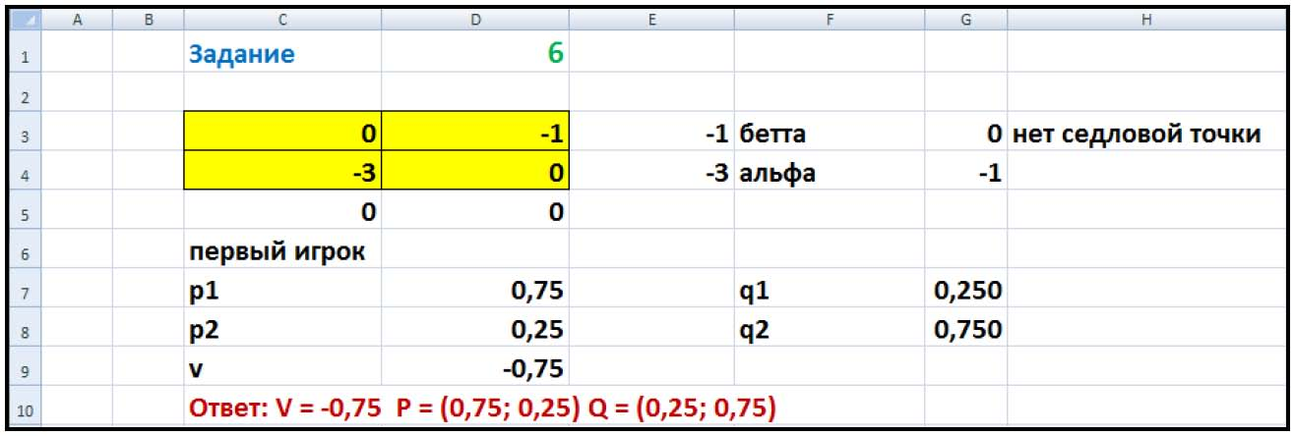

Рисунок 1 – Модуль для решения матричных игр 2\*2 аналитическим методом

В данном модуле в область, отмеченную желтой заливкой, вводятся элементы матрицы, после чего автоматически формируется решение игры, заданное с помощью формул в MS Excel.

Рассмотрим более подробно шаги по созданию данного модуля.

Шаг 1. Проверка наличия седловой точки.

Ячейки Е3 и Е4 – это минимальные элементы по строкам матрицы. Здесь можно воспользоваться функцией =МИН(…).

Ячейки С5 и D5 – это максимальные элементы по столбцам матрицы. Соответственно следует воспользоваться функцией = МАКС(…).

Ячейка G4 – это α (альфа) – нижняя цена игры или максимин. Его можно найти двумя способами: как максимальный элемент из Е3 и Е4, как максимальный из минимальных элементов по каждой из строк матрицы =МАКС(МИН(C3:D3);МИН(C4:D4)).

Ячейка G3 – это β – верхняя цена игры. Находится аналогичным образом.

Ячейка Н3 – решение о наличие седловой точки. Здесь следует использовать функцию = ЕСЛИ(). По следующей схеме: в случае равенства верхней и нижней цены игры «седловая точка есть», а иначе «нет седловой точки».

Шаг 2. Получение решения игры.

Ячейка D7 – р1 – вероятность с которой первый игрок выбирают свою первую чистую стратегию. Способ расчета р1 зависит от того есть или нет седловая точка. Если седловой точки нет, то данная вероятность рассчитывается по формуле. Если седловая точка есть, то эта р1 принимает значение 0 или 1 в зависимости от того является ли А1 чистой стратегией первого игрока (р1 = 1) или нет (р1 = 0).

Формулу в ячейке D7 можно создать по следующей схеме с использованием двух функций =ЕСЛИ(…).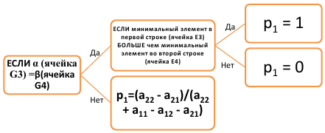

Рисунок 2 – Схема для формулы в ячейке D7

Ячейка D8 – вероятность с которой первый игрок выберет свою вторую чистую стратегия (р2) всегда равна (1 – р1), так как р1 и р2 – это вероятности и в сумме дают единицу.

Ячейки G7 и G8 вероятности, с которыми второй игрок выбирает свои чистые стратегии, находятся аналогичным образом.

Ячейка D9 – цена игры V также зависит от того есть седловая точка или нет. Если седловая точка есть (α=β), то V=α. Если седловой точки нет, то цена игры находится аналитически, по формуле: 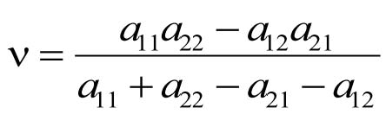

Шаг 3. Формирование ответа.

Чтобы записать ответ в одно строку нужно воспользоваться функцией = СЦЕПИТЬ(…).

Поскольку значения вероятностей и цены игры могут содержать сколько угодно знаков после запятой и ответ может в этом случае может получиться слишком длинным лучше округлить значение вероятностей и цены игры. Для это нужно воспользоваться функцией =ОКРУГЛ(Ячейка с числом; количество знаков после замятой). Достаточно оставить три знака после запятой для каждого числа в ответе.

Пример 2. Решение матричной игры 3\*3 методом Робинсона-Брауна.

Создайте в MS Excel модуль для решения матричных игр 3\*3 методом Робисона-Брауна. Вы можете размещать ячейки и формулы удобным для вас способом, так чтобы в созданном модуле было легко ориентироваться человеку, умеющему решать матричные игры 3\*3. Пример модуля изображен на рисунке ниже.

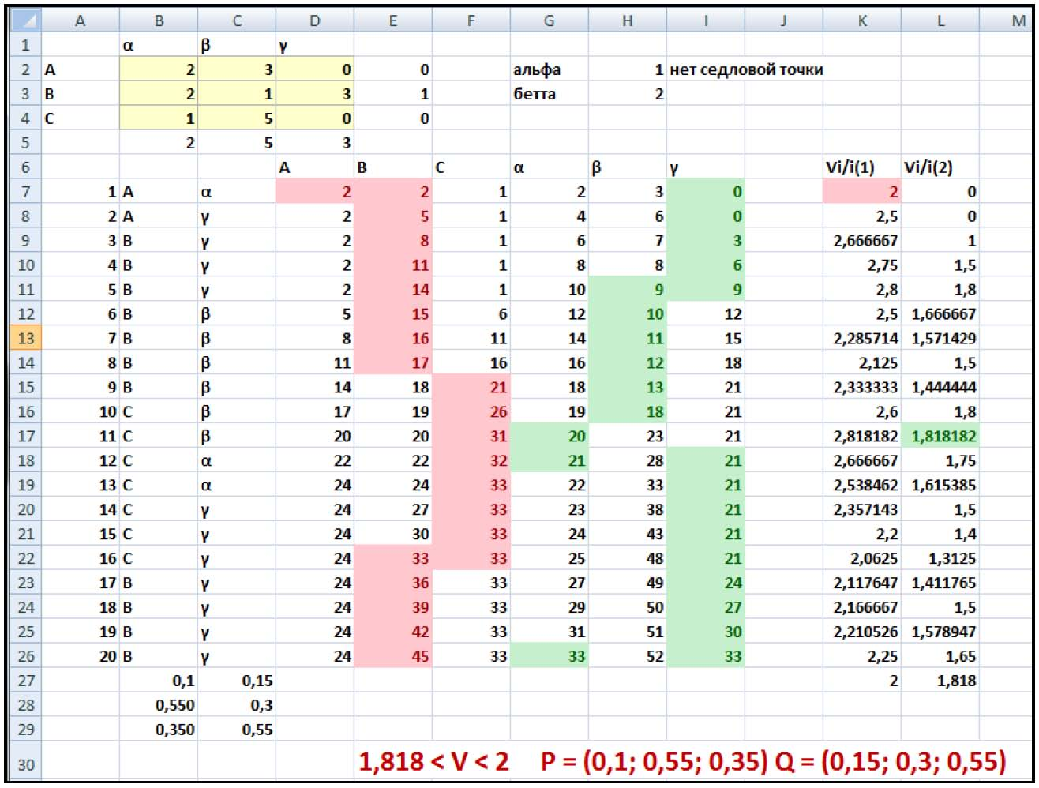

В данном модуле в область, отмеченную желтой заливкой, вводятся элементы матрицы, после чего автоматически формируется решение игры, заданное с помощью формул в MS Excel.

Рассмотрим создание данного модуля более подробно.

Сначала необходимо организовать проверку наличия седловой точки. Это делается как в примере 1.

Далее перейдем к заполнению основной таблицы.

В ячейки А7:А26 необходимо введи числа от 1 до 20 – это номера партий игры.

В ячейку В7 ввести символ А, а в ячейку С7 – символ α – это выбор игроков в первой партии игры, который всегда одинаковый.

Выигрыши первого игрока в первой партии соответствуют стратегии α, которую выбрал второй игрок и равны числам стоящим соответственно в ячейках В2, В3 и В4.

Обратите внимание, что в ячейки В7:F7 необходимо ввести не числа, а ссылки на ячейки в которых находятся эти числа (элементы первого столбца матрицы), чтобы модули работал для любых матриц.

Выигрыши второго игрока в первой партии задаются аналогичным образом – это ссылки на элементы первой строки матрицы.

Выбор стратегии первого игрока для второй и последующих партий (ячейки В8:В26) – это стратегия (А, В или С), которой соответствует максимальный выигрыш в предыдущей партии игры. Данное условие задается с помощью функции =ЕСЛИ(…):

=ЕСЛИ(МАКС(D7:F7)=D7;$A$2; ЕСЛИ(МАКС(D7:F7)=E7;$A$3;$A$4))

Обратите внимание, ссылки на ячейки А2, А3 и А4 являются абсолютными, это необходимо для того, чтобы при копировании формулы из ячейки В8 в ячейки В9:В26 ссылки на эти ячейки не изменялись. В самих ячейках А2:А4 находятся символы А, В и С. С одной стороны эти символы можно было просто ввести с клавиатуры, не создавая ссылки на ячейки, но в этом случае могут возникать ошибки из-за схожего написания латинских и русских букв.

Выбор стратегии второго игрока для второй и последующих партий осуществляется аналогично, но второй игрок выбирает не максимальный выигрыш, а минимальный проигрыш. Формулу для ячеек С8:С26 создайте самостоятельно.

Расчет выигрыша первого игрока для второй и последующих партий. Сумма выигрыша первого игрока во второй партии зависит от того какую стратегию выбрал второй игрок.

Если второй игрок выбрал на предыдущем шаге стратегию α (т.е. α находится в ячейке С8), то в ячейках D8, Е8 и F8 будет соответственно сумма чисел содержащихся в ячейках D7, Е7 и F7 (выигрыши первого игрока в предыдущей партии) и в ячейках В2, В3 и В4 (соответствующих стратегии второго игрока α).

Если второй игрок выбрал на предыдущем шаге стратегию β (т.е. β находится в ячейке С8), то в ячейках D8, Е8 и F8 будет соответственно сумма чисел содержащихся в ячейках D7, Е7 и F7(выигрыши первого игрока в предыдущей партии) и в ячейках С2, С3 и С4 (соответствующих стратегии второго игрока β).

И наконец, если второй игрок выбрал на предыдущем шаге стратегию ϒ (т.е. ϒ находится в ячейке С8), то в ячейках D8, Е8 и F8 будет соответственно сумма чисел содержащихся в ячейках D7, Е7 и F7(выигрыши первого игрока в предыдущей партии) и в ячейках D2, D3 и D4 (соответствующих стратегии второго игрока ϒ).

Это можно реализовать с помощью следующей формулы для ячейки D8: =ЕСЛИ(C8=$B$1;D7+$B$2;ЕСЛИ(C8=$C$1;D7+$C$2;D7+$D$2))

Обратите внимание на использование абсолютных ссылок на ячейки. Формулы для ячеек Е8, F8, G8, H8 и I8 создайте самостоятельно аналогичным образом. Не забудьте, что выигрыш второго игрока зависит от того какую стратегию выбрал первый игрок.

Скопируйте полученные формулы до 26 строки.

Для наглядности можно также организовать подсветку ячеек с максимальными и минимальными выигрышами. Чтобы в каждой строке подствечивался максимальный элемент нужно:

Шаг 1. Выделить ячейки D7:F7

Шаг 2. Нажать кнопку «Условное форматирование» выбрать пункт «Правила отбора первых и последних значений», затем пункт «10 первых элементов» и исправить число 10 на 1. Таким образом, будет подсвечен максимальный выигрыш первого игрока в первой партии.

Шаг 3. Еще раз выделить ячейки D7:F7 и нажать дважды кнопку «формат по образцу». Она находится на вкладке «Главная» и выглядит как кисть для краски . При это кнопка станет оранжевой.

Шаг 4. Выделить ячейки D8:F8. При этом на них распространится заданное форматирование.

Шаг 5. Выделить ячейки D9:F9. При этом на них распространится заданное форматирование, т.к. кнопка «форматирование по образцу остается нажатой.

И так далее до 26 строки.

Подсветку ячеек второго игрока создайте самостоятельно.

Далее рассчитаем средние выигрыши для каждой из партий. Для первого игрока в ячейке К7 будет находиться число, которое является максимальным из D7, E7 и F7, деленное на номер партии (он находится в ячейке А7). Создайте формулу, реализующую данный алгоритм для первого и второго игрока (используйте функцию +ЕСЛИ(…)) и скопируйте ее до 26 строки.

В ячейках K27 и L27 соответственно рассчитываются верхняя и нижняя цена игры как минимальный (K27) и максимальный (L27) элементы в столбцах. Подсветку максимального и минимального элементов в столбцах организуйте самостоятельно с помощью условного форматирования.

Осталось найти смешанные стратегии игроков.

Вероятность, с которой первый игрок выбирает свою первую чистую стратегию, (ячейка В27) находится с помощью функции =СЧЕТЕСЛИ(…):

=СЧЁТЕСЛИ(B7:B26;D6)/20, которая считает количество ячеек, удовлетворяющих заданному условию. В данном случае тех, в которых находится символ А.

Аналогично найдите вероятность выбора первым игроков второй стратегии.

Вероятность выбора первым игроком третьей стратегии можно найти, если из единицы вычесть вероятность, с которыми он выбирает сои первую и втору. Стратегии. Для второго смешанная стратегия находится таким же образом в ячейках С27:С29.

Ответ можно записать в ячейке Е30 с помощью функции =СЦЕПИТЬ.

Задания для самостоятельной работы

Задача 1. Решить матричную игру 2х2 аналитическим методом.

Задача 2. Решить матричную игру 3х3 итерационным методом Робинсона-Брауна.

|  |  |  |  |  |  |  |  |  |  |  |  |  |  |  |  |
| --- | --- | --- | --- | --- | --- | --- | --- | --- | --- | --- | --- | --- | --- | --- | --- |
| 1 вариант | |  |  | | --- | --- | | 3 | 2 | | 1 | 5 | | |  |  |  | | --- | --- | --- | | 1 | 0 | 0 | | 0 | 3 | 2 | | 0 | 7 | 1 | |
| 2 вариант | |  |  | | --- | --- | | 0 | 5 | | 5 | 2 | | |  |  |  | | --- | --- | --- | | 1 | 8 | 6 | | 9 | 5 | 8 | | 1 | 0 | 7 | |
| 3 вариант | |  |  | | --- | --- | | 4 | 3 | | 2 | 6 | | |  |  |  | | --- | --- | --- | | 4 | 1 | 1 | | 7 | 0 | 5 | | 4 | 8 | 8 | |

**Контрольные вопросы:**

Какие игры называются матричными играми?

Что называется платежной матрицей игры?

Что называется седловой точкой?

Как найти седловую точку?

Что называется игрой с нулевой суммой?